МОНГОЛ УЛСАД БОЛОВСРОЛЫН БОДИТ ӨГӨӨЖИЙН БОСГОТОЙ ҮНЭЛГЭЭ: ӨРХИЙН НИЙГЭМ ЭДИЙН ЗАСГИЙН СУДАЛГААНД СУУРИЛСАН IV-THRESHOLD РЕГРЕССИЙН ШИНЖИЛГЭЭ
(Returns to Schooling in Mongolia with a Threshold Effect)
"Эдийн засаг, нийгэм, бизнесийн судалгаанд босготой болон хэрэгсэл хувьсагч
(IV)-тай регрессийн аргуудыг ашиглах нь" сэдэвт СЭЗИС-ийн нэрэмжит Эконометрикийн VIII Олимпиадын II шатны уралдаанд зориулав.

Удирдагч: |  | С.Өнөр
 |  | unur@thinkers.mn
Боловсруулсан: |  | А.Азжаргал
 |  | СЭЗИС, Эдийн засаг-3
 |  | b23fa1596@ufe.edu.mn; 99055916
 |  | Ү.Номин
 |  | СЭЗИС, Эдийн засаг-3
 |  | B23fa1593@ufe.edu.mn; 80901482
 |  | Ц.Цогжавхлан
 |  | СЭЗИС, Эдийн засаг-3
 |  | B23fa1586@ufe.edu.mn; 99039633

УЛААНБААТАР 2026

АГУУЛГА
АГУУЛГА 3
ХҮСНЭГТЭН МЭДЭЭЛЛИЙН ЖАГСААЛТ 4
ЗУРГАН МЭДЭЭЛЛИЙН ЖАГСААЛТ 5
ТОВЧИЛСОН ҮГС 6
ХУРААНГУЙ 7
ОРШИЛ 9
I БҮЛЭГ. СУДЛАГДСАН БАЙДАЛ 12
II БҮЛЭГ. СУДАЛГААНЫ АРГА ЗҮЙ 15
III БҮЛЭГ. ӨГӨГДӨЛ, ХУВЬСАГЧДЫН БҮТЭЦ 19
IV БҮЛЭГ. ШИНЖИЛГЭЭНИЙ ҮР ДҮН 24
V БҮЛЭГ. ХЭЛЭЛЦҮҮЛЭГ 32
VI БҮЛЭГ. ДҮГНЭЛТ БА БОДЛОГЫН САНАЛ 34
НОМ ЗҮЙ 36
ХАВСРАЛТ 38

ХҮСНЭГТЭН МЭДЭЭЛЛИЙН ЖАГСААЛТ
Хүснэгт 1. Шинжилгээний түүврийн үндсэн үзүүлэлт 20
Хүснэгт 2. Түүврийн үндсэн үзүүлэлт ӨНЭЗС-ийн давалгаа тус бүрээр 21
Хүснэгт 3. Энгийн OLS ба фиксэлсэн нөлөөтэй үнэлгээний үр дүн 24
Хүснэгт 4. Хэрэгсэл хувьсагчийн (IV) үнэлгээний үр дүн 25
Хүснэгт 5. Хэрэгсэл хувьсагчтай босготой регресс (IVTR) — үндсэн үр дүн 26
Хүснэгт 6. Үндсэн үр дүнгийн робастнес шинжилгээ 29
Хүснэгт 7. Эконометрик загваруудын нэгдсэн дүгнэлт 30

ЗУРГАН МЭДЭЭЛЛИЙН ЖАГСААЛТ
Зураг 1. Боловсролын жилийн тархалт ӨНЭЗС-ийн давалгаа бүрээр 22
Зураг 2. Боловсролын жил ба логаритмчилсан цалингийн хамаарал (ӨНЭЗС 2024) 23
Зураг 3. Босгоны сүлжээн хайлтын төвлөрсөн алдааны квадратын нийлбэр 26
Зураг 4. Босгоор тусгаарлагдсан боловсролын IV өгөөж (Caner–Hansen IVTR) 27
Зураг 5. OLS ба IV үнэлгээний давалгаа хоорондын харьцуулалт 29

ТОВЧИЛСОН ҮГС
Дараах хүснэгтэд энэхүү тайланд ашигласан товчилсон нэр томьёонуудыг англи ба монгол утгын хамт жагсаасан болно.
Товчилсон | Англи нэр | Монгол нэр
OLS | Ordinary Least Squares | Хамгийн бага квадратын энгийн арга
2SLS | Two-Stage Least Squares | Хоёр шатлалт хамгийн бага квадратын арга
IV | Instrumental Variable | Хэрэгсэл хувьсагч
IVTR | Instrumental Variable Threshold Regression | Хэрэгсэл хувьсагчтай босготой регресс
FE | Fixed Effects | Фиксэлсэн нөлөөний загвар
RE | Random Effects | Санамсаргүй нөлөөний загвар
SE | Standard Error | Стандарт алдаа
CI | Confidence Interval | Итгэлийн интервал
SSR | Sum of Squared Residuals | Алдааны квадратын нийлбэр
ӨНЭЗС | Household Socio-Economic Survey (HSES) | Өрхийн нийгэм эдийн засгийн судалгаа
ҮСХ | National Statistics Office | Үндэсний статистикийн хороо
ЕБС | General Education School | Ерөнхий боловсролын сургууль
МСҮТ | Vocational Education Training Centre | Мэргэжлийн сургалт үйлдвэрлэлийн төв
AR | Anderson–Rubin test | Андерсон–Рубиний тест
KP | Kleibergen–Paap | Клейберген–Паапын статистик
APA | American Psychological Association | Америкийн сэтгэл судлалын холбооны ишлэлийн стандарт

ХУРААНГУЙ
Монгол Улсын хөдөлмөрийн зах зээл дэх боловсролын бодит өгөөжийг тодорхойлох нь хүмүүн капиталын хөрөнгө оруулалтын үр дүнг үнэлэх, их, дээд боловсролын бодлогыг зөв чиглүүлэх суурь асуудал юм. Энэхүү судалгаагаар Монгол Улс дахь боловсролын нэмэлт нэг жилийн бодит өгөөжийг Caner, Hansen (2004) нарын дэвшүүлсэн хэрэгсэл хувьсагчтай босго утгат регрессийн (ХХБР) аргачлалаар үнэлэхийг зорив. Үндэсний Статистикийн Хорооны Өрхийн нийгэм, эдийн засгийн судалгааны (ӨНЭЗС) 2016, 2018, 2020, 2021, 2024 оны таван давалгааны нэгтгэсэн өгөгдлөөс 25–60 насны цалинтай ажиллагч 49,366 хүний ажиглалтыг шинжилгээнд ашиглав. Боловсролын жилийн эндоген хазайлтыг засах зорилгоор төрсөн аймгийн ангилал хувьсагч, Улаанбаатар хүртэлх зайн логарифм, сумын ерөнхий боловсролын сургуулийн багш, сурагчийн харьцаа гэсэн газарзүйн гурван хэрэгсэл хувьсагчийг сонгон авсан нь судалгааны шинэлэг тал бөгөөд Caner–Hansen-ийн ХХБР аргачлалыг Монгол Улсын өрхийн түвшний өгөгдөлд анх удаа хэрэглэсэн эмпирик ажил болж байгаа юм.
Судалгааны үр дүнгээс харахад боловсролын нэмэлт нэг жилийн цалингийн өгөөж энгийн хамгийн бага квадратын (ЭХБК) аргаар 6.8 хувь, хоёр шатлалт хамгийн бага квадратын (ХШХБК) аргаар 11.3 хувь буюу эндоген хазайлтыг засах үед өгөөж мэдэгдэхүйцээр өсдөг нь тогтоогдов (эхний шатны F шалгуурын утга 10.46). Цаашилбал, боловсролын өгөөж нь 13 жилийн босго утган дээр бүтцийн хугарлыг илрүүлсэн нь энэхүү судалгааны гол үр дүн юм. Босгоноос доош боловсролын түвшинд нэг жилийн өгөөж 5.5 хувь, босгоноос дээш түвшинд 17.9 хувь буюу 3.3 дахин их байгаа нь Монгол Улсад их, дээд боловсролын дипломын нэмэгдэл огцом илэрч буйг баталж байна. Босгогүй гэсэн тэг таамаглалыг 1,000 удаагийн Вайлд бүүтстрап (Wild bootstrap) дахин түүвэрлэлтэд тулгуурласан дээд Wald шалгуураар p<0.001 түвшинд няцаав. Хекманы сонголтын засвар, хяналтын шалгууруудаар хэрэгсэл хувьсагчийн үнэлгээний бат бөх байдал нотлогдов. Иймд хөдөлмөрийн бүтээмжийг дээшлүүлэхэд (i) их, дээд боловсролын чанар, хүртээмжийг нэмэгдүүлэх, (ii) ерөнхий боловсролын сургуулийн багшлах бүрэлдэхүүн, сургалтын нөөцийг орон нутагт тэгш хуваарилах, (iii) өрхийн түвшний судалгааны давалгаанд суурилсан бодлогын үнэлгээний тогтолцоог бэхжүүлэх гурван чиглэлийн бодлого чухал болохыг судалгаа харуулж байна.
Түлхүүр үг: боловсролын өгөөж, хэрэгсэл хувьсагч, босго утгат регресс, Caner–Hansen, ӨНЭЗС, Монгол Улс
JEL ангилал: C24, I26, J31, O15

ОРШИЛ

Судалгааны сэдвийн үндэслэл
Хувь хүний боловсролын түвшин нь хөдөлмөрийн бүтээмж, нийгмийн тэгш байдал, урт хугацааны эдийн засгийн өсөлтийн үндсэн хүчин зүйлийн нэг болохыг хүмүүн капиталын сонгодог онол тогтоосон (Schultz, 1961; Becker, 1964). Mincer (1974)-ийн цалингийн тэгшитгэл нь уг онолыг эмпирикээр шалгах үндсэн хэрэгсэл болсон бөгөөд сүүлийн хагас зууны турш дэлхийн 140 гаруй оронд өргөн хэрэглэгдэж иржээ. Psacharopoulos, Patrinos (2018) нарын 139 улсыг хамарсан мета-шинжилгээгээр боловсролын нэмэлт нэг жилийн дундаж өгөөж 9.0 хувь, дээд боловсролын өгөөж 14.6 хувь хэмээн тооцоологдсон байна.
Монгол Улсад боловсролын өгөөжийг үнэлэх асуудал сүүлийн үед онцгой ач холбогдолтой болж байна. Нэгдүгээрт, 1995 онд ерөнхий боловсролын тогтолцоог 10 жилээс 11 жил, 2008 онд 12 жил болгон өөрчилсөн нь одоо хөдөлмөр эрхэлж буй иргэдийн өөр өөр үеүдэд ялгаатай боловсролын бүтэц бий болгосон. Хоёрдугаарт, 1990-ээд оны сүүлчээс их, дээд сургуулийн тоо хурдацтай өсч, 25–34 насны иргэдийн 44 хувь дээд боловсрол эзэмшсэн байна (ҮСХ, 2024). Гуравдугаарт, дээд боловсролтой иргэдийн ажилгүйдлийн түвшин 5.6 хувь байхад бүрэн дунд боловсролтой иргэдийнх 7.4 хувь байгаа нь боловсрол, хөдөлмөр эрхлэлт хоёрын уялдаа хүчтэй болохыг илтгэнэ (Ай Ар Ай Эм, 2015).
Харин Монгол Улсад боловсролын өгөөжийг эмпирикээр үнэлсэн судалгаа ховор хэвээр байна. Pastore (2010)-ийн ажилд 2007–2008 оны түүвэрт тулгуурлан залуучуудын өгөөжийг 7–9 хувь хэмээн үнэлсэн боловч эндоген хазайлт, шугаман бус байдлыг бүрэн авч үзээгүй. Ай Ар Ай Эм (2015)-ийн тайланд дээд боловсролын өгөөжийг энгийн хамгийн бага квадратын (ЭХБК) аргаар 41 хувь гэж үнэлсэн хэдий ч хэрэгсэл хувьсагч ашиглаагүй, босго шинжилгээ хийгээгүй. Иймд өрхийн түвшний өгөгдөлд тулгуурлан хэрэгсэл хувьсагч ба босго шинжилгээг хослуулан хэрэглэсэн судалгааны ажил Монгол Улсад одоо хүртэл хийгдээгүй нь эмпирик уран зохиолын гол орон зай юм.

Судалгааны зорилго, зорилтууд
Иймд энэхүү судалгаагаар Монгол Улс дахь боловсролын нэмэлт нэг жилийн бодит өгөөжийг Caner, Hansen (2004) нарын дэвшүүлсэн хэрэгсэл хувьсагчтай босго утгат регрессийн (ХХБР) аргачлалаар үнэлэхийг зорилоо. Ингэхдээ дараах гурван үндсэн асуултад хариулт өгөхийг эрмэлзэв: (i) Монгол Улс дахь боловсролын нэмэлт нэг жилийн шалтгаант өгөөж хэр хэмжээтэй вэ? (ii) уг өгөөж нь боловсролын жилийн түвшнээс хамаарсан бүтцийн босго оршиж байна уу? (iii) хэрэв босго оршиж байвал энэ нь боловсролын аль жил дээр тогтож байна вэ?
Уг зорилгын хүрээнд дараах дөрвөн зорилтыг тавив: нэгдүгээрт, Минсерийн цалингийн тэгшитгэлийг Үндэсний Статистикийн Хорооны Өрхийн нийгэм, эдийн засгийн судалгааны (ӨНЭЗС) таван давалгааны нэгтгэсэн өгөгдөлд тулгуурлан ЭХБК, псевдо-панелийн аргаар үнэлж суурь үнэлгээг тодорхойлох; хоёрдугаарт, төрсөн аймгийн ангилал хувьсагч, Улаанбаатар хүртэлх зайн логарифм, сумын ерөнхий боловсролын сургуулийн багш, сурагчийн харьцаа гэсэн гурван хэрэгсэл хувьсагчтай хоёр шатлалт хамгийн бага квадратын (ХШХБК) аргаар эндоген хазайлтыг засах; гуравдугаарт, Caner, Hansen (2004) нарын ХХБР аргачлалаар боловсролын жилийн босгыг үнэлж, Вайлд бүүтстрап (Wild bootstrap) дахин түүвэрлэлтэд тулгуурласан дээд Вальдын шалгуураар бүтцийн хугарлын ач холбогдлыг батлах; дөрөвдүгээрт, дэд түүврийн шинжилгээ, хяналтын шалгуур, Хекманы сонголтын засвараар үр дүнгийн бат бөх байдлыг баталгаажуулж, эмпирик нотолгоонд тулгуурласан бодлогын санал дэвшүүлэх.

Судалгааны шинэлэг тал
Энэхүү ажил нь дараах гурван чиглэлд шинжлэх ухааны хувь нэмэр оруулна. Нэгдүгээрт, Caner, Hansen (2004) нарын ХХБР аргачлалыг Монгол Улсын өрхийн түвшний өгөгдөлд анх удаа хэрэглэсэн эмпирик судалгаа юм. Хоёрдугаарт, Card (1993)-ийн газарзүйн ойртоцын хэрэгсэл хувьсагчийн стратегийг Монгол Улсын нутаг дэвсгэрийн онцлогт тохируулан өргөжүүлж, 1212.mn нээлттэй мэдээллийн сангаас сумын ерөнхий боловсролын сургуулийн 2000–2024 оны статистикийг татан шинэ хэрэгсэл хувьсагч болгон танилцуулав. Гуравдугаарт, Jaeger, Page (1996) нарын дипломын нэмэгдэл үзэгдэл болон Spence (1973)-ийн дохионы онолын таамаглалыг Монгол Улсын хөдөлмөрийн зах зээл дээр эмпирикээр шалгаж буй анхны бүтээл болж байна.

Судалгааны объект, хамрах хүрээ
Судалгааны объект нь Монгол Улсын 25–60 насны цалин хөлстэй хөдөлмөр эрхэлж буй иргэд юм. Хамрах хүрээ нь ӨНЭЗС-ийн 2016, 2018, 2020, 2021, 2024 оны таван давалгаа бөгөөд найман жилийн түүхэн үеийг хамарна. Үндсэн шинжилгээнд 2020, 2021, 2024 оны гурван давалгааны төрсөн аймгийн мэдээлэлтэй 12,020 хүнийг хамруулж, үр дүнгийн бат бөх байдлын шинжилгээнд 2016, 2018 оны давалгааг нэмж оруулан нийт 49,366 хүний ажиглалтыг ашиглав.

Ажлын бүтэц
Судалгааны ажил нь зургаан үндсэн бүлгээс бүрдэнэ. Нэгдүгээр бүлэгт боловсролын өгөөжийн онолын үндэс, хэрэгсэл хувьсагч ба босготой регрессийн уламжлал, Монголын өмнөх судалгааны төлөвийг нэгтгэн тоймлов. Хоёрдугаар бүлэгт судалгааны арга зүй, Минсерийн тэгшитгэл, ХХБР аргачлалын дэлгэрэнгүй тайлбарыг оруулав. Гуравдугаар бүлэгт ӨНЭЗС-ийн өгөгдлийн бүтэц, хувьсагчдын тодорхойлолт, цэвэрлэгээний алхмуудыг дурдав. Дөрөвдүгээр бүлэгт ЭХБК, ХШХБК, ХХБР гурван аргаар хийсэн эмпирик шинжилгээний үр дүн, үр дүнгийн бат бөх байдлын шалгалтыг толилуулав. Тавдугаар бүлэгт үр дүнгийн хэлэлцүүлгийг олон улсын туршлагатай харьцуулж, зургаадугаар бүлэгт дүгнэлт ба бодлогын саналыг нэгтгэв.

I БҮЛЭГ. СУДЛАГДСАН БАЙДАЛ

1.1. Боловсролын өгөөжийн сонгодог онол
Боловсролын нэмэлт нэг жилийн цалингийн өгөөжийг эмпирикээр үнэлэх сонгодог хэрэгсэл нь Mincer (1974)-ийн цалингийн тэгшитгэл юм. Уг тэгшитгэл нь Schultz (1961), Becker (1964) нарын хүмүүн капиталын онолын практик хэрэглээ бөгөөд боловсролыг хөдөлмөрийн бүтээмжийг нэмэгдүүлэгч хөрөнгө оруулалт хэмээн тайлбарладаг. Болдбаатар (2017) Монголбанкны Судалгааны товхимолд нийтлүүлсэн ажилдаа хүмүүн капиталын онолын үүднээс хувь хүний эзэмшсэн мэргэжил, авъяас чадвар нь эдийн засгийн өсөлтийн үндсэн хүчин зүйл, мэдлэгт суурилсан эдийн засгийн хөгжлийн гол суурь болохыг онцолсон байдаг.
Psacharopoulos, Patrinos (2018) нарын 139 орныг хамарсан мета-шинжилгээгээр боловсролын нэмэлт нэг жилийн дундаж өгөөж 9.0 хувь, дээд боловсролынх 14.6 хувь гэж тооцоологдсон байдаг. Гэвч Минсерийн тэгшитгэлийг ЭХБК аргаар үнэлэхэд хоёр үндсэн хазайлт үүсдэгийг олон судлаач онцолсоор иржээ. Нэгдүгээрт, хувь хүний боловсролын сонголт нь ажиглагдахгүй ур чадвар, авъяастай хамааралтай байдаг тул ЭХБК үнэлгээ дээш чиглэсэн хазайлтад орж, ур чадварын нөлөөг боловсролын нөлөө мэтээр хэмжиж болзошгүй юм. Хоёрдугаарт, боловсролын жилийн мэдээлэлд хэмжилтийн алдаа оршихад коэффициент доош чиглэсэн сулруулагч хазайлтад хүрдэг (Card, 1999). Эдгээр хоёр эсрэг чиглэлтэй хазайлтын нөлөөгөөр ЭХБК үнэлгээ бодит параметрт ойртож байгаа эсэх нь эрс таамаглашгүй болдог.

1.2. Хэрэгсэл хувьсагчийн уламжлал
Эндоген хазайлтыг засах хамгийн түгээмэл стратеги нь хэрэгсэл хувьсагч ашиглах арга юм. Card (1993) Америкийн Нэгдсэн Улсад ойр коллежтэй нутагт өссөн байдал нь хувь хүний боловсролын шийдвэрт нөлөөлдөг боловч цалинд зөвхөн боловсролоор дамжин нөлөөлдөг гэсэн онолын үндэслэлээр коллежийн газарзүйн ойртоцыг хэрэгсэл хувьсагч болгон ашигласан билээ. Түүний ХШХБК үнэлгээ ЭХБК-ийн үнэлгээнээс 25–60 хувиар өндөр гарсан нь хэмжилтийн алдаанаас үүдэлтэй сулруулагч хазайлт нь ур чадварын хазайлтаас давамгайлж буйг харуулсан эмпирик нотолгоо болжээ.
Duflo (2001) Индонез Улсын 1973–1978 оны ерөнхий боловсролын сургуулийн бүтээн байгуулалтын хөтөлбөрийг байгалийн туршилт болгон ашиглаж, 1,000 хүүхэд тутамд шинэ нэг сургууль нээсэн нь дундаж боловсролын жилийг 0.12–0.19 жилээр, цалинг 1.5–2.7 хувиар нэмэгдүүлсэн болохыг тогтоосон. Эндээс тооцсон боловсролын өгөөж 6.8–10.6 хувь болж, хөгжиж буй орны сургуулийн бүтээн байгуулалт нь хүмүүн капиталын хуримтлалд шууд үр нөлөөтэй болох нь тодорхой болсон. Монгол Улсад ч сумын ерөнхий боловсролын сургуулийн нөөц, нягтаршлыг хэрэгсэл хувьсагч болгон ашиглах боломж байгаа хэдий ч өрхийн түвшний өгөгдөлд тулгуурласан уг төрлийн эмпирик шалгалт одоог хүртэл хийгдээгүй байна.

1.3. Босготой регрессийн уламжлал
Босготой регресс нь өгөгдлийг тодорхой босго хувьсагчийн эргэн тойронд хоёр регимд хувааж, регим тус бүрт ялгаатай параметр үнэлэх аргачлал юм. Hansen (2000) экзоген регрессортой тохиолдолд босгыг үнэлэх алгоритмыг боловсруулж, босгогүй гэсэн тэг таамаглалыг шалгах дээд Вальдын шалгуурыг дэвшүүлсэн. Уг шалгуур нь стандарт хи-квадратын хуваарилалтад захирагддаггүй тул Вайлд бүүтстрап (Wild bootstrap) дахин түүвэрлэлтийн аргыг өргөн хэрэглэх шаардлага үүсдэг.
Hansen (2000)-ийн загвар нь зөвхөн экзоген регрессортой нөхцөлд хэрэглэгддэг тул боловсрол зэрэг эндоген шинжтэй хувьсагчид тохирохгүй байв. Энэхүү хязгаарлалтыг арилгах зорилгоор Caner, Hansen (2004) нар хэрэгсэл хувьсагч ба босгыг нэг загварт нэгтгэсэн ХХБР алгоритмыг боловсруулсан. Уг арга нь санхүүгийн хөгжлийн босго, хөгжлийн тусламжийн үр нөлөө, бичил санхүүгийн өгөөж зэрэг олон салбарт хэрэглэгдсэн байдаг. Жишээ нь Chakroun (2013) санхүүгийн хөгжил ба орлогын тэгш бус байдлын хамаарлыг ХХБР аргачлалаар 60 орны өгөгдөл дээр шинжилж, тодорхой хөгжлийн түвшнээс цааш санхүүгийн хөгжил нь тэгш бус байдлыг бууруулдаг босго оршдогийг тогтоосон.
Монголын эмпирик уран зохиолд босго загварыг сүүлийн үед хэрэглэж эхэлсэн. Даваажаргал, Цолмон (2019) Монголбанкны Судалгааны товхимол 14-д Босго утгат бүтцийн ВАР (Threshold SVAR) загварыг Монгол Улсад анх удаа хэрэглэж, Засгийн газрын өрийн хэмжээнээс хамаарсан төсвийн бодлогын үр нөлөөний босго илрүүлсэн. Харин өрхийн түвшний өгөгдөл дээр хэрэгсэл хувьсагч ба босго шинжилгээг хослуулан хэрэглэсэн судалгаа Монгол Улсад одоог хүртэл хийгдээгүй бөгөөд энэхүү ажлаар уг орон зайг нөхөхийг зорилоо.

1.4. Монголын хүрээн дэх өмнөх судалгаа
Монгол Улсад боловсролын өгөөжийг үнэлсэн эмпирик судалгаа цөөн тоотой боловч хэд хэдэн чухал бүтээл байна. Pastore (2010) 2007–2008 оны өрхийн түүвэрт тулгуурлан залуучуудын боловсролын өгөөжийг 7–9 хувь орчим хэмээн тогтоосон. Гэвч уг ажил нь энгийн ЭХБК хэлбэрийн үнэлгээгээр хязгаарлагдсан бөгөөд хэрэгсэл хувьсагч, шугаман бус шинжилгээг хийгээгүй. Мөн тус судалгааны цаг үе нь 2008 оны боловсролын шинэчлэл (10 жилээс 12 жил болсон), дээд боловсролын хамралт 3 дахин өссөн зэрэг бүтцийн өөрчлөлтүүдээс өмнөх үеийг хамардаг тул өнөөгийн Монгол Улсын нөхцөлтэй шууд харьцуулах боломжгүй юм.
Ай Ар Ай Эм ХХК (2015) Боловсрол, Шинжлэх Ухааны Яамны захиалгаар "Хөдөлмөрийн зах зээлийн шинжилгээ" тайланг боловсруулж, Ажиллах хүчний судалгааны 2013 оны өгөгдөл дээр Минсерийн регрессийн үр дүнг танилцуулсан. Уг тайланд дээд боловсролтой иргэд бүрэн дунд боловсролтой иргэдээс дунджаар 41 хувь, магистр, докторын зэрэгтэй иргэд 54 хувиар илүү цалин авдаг гэж үнэлсэн. Энэ үр дүн нь Дэлхийн банкны Montenegro, Patrinos (2014) нарын олон улсын судалгааны дүнгээс мэдэгдэхүйц өндөр гарсан хэдий ч хэрэгсэл хувьсагч ашиглаагүй, босго шинжилгээ хийгээгүй тул эндоген хазайлт, шугаман бус байдлыг харгалзаагүй явдал нь гол хязгаарлалт болсоор байна.
Иймд Монголын эмпирик уран зохиолд боловсролын өгөөжийг өрхийн түвшний микро өгөгдөл дээр хэрэгсэл хувьсагч, босго шинжилгээгээр нэгтгэн үнэлсэн ажил одоог хүртэл хийгдээгүй байна. Ижил орон зай бусад шилжилтийн эдийн засагтай улс орнуудад ч тохиолдож байгаа бөгөөд уг хоосролыг нөхөх нь Монгол Улсын хөдөлмөрийн эдийн засгийн судалгаанд чухал хувь нэмэр оруулах юм.

II БҮЛЭГ. СУДАЛГААНЫ АРГА ЗҮЙ
Энэхүү судалгаанд боловсролын өгөөжийн бодит хэмжээг үнэлэхдээ дөрвөн шатлалт эконометрик шинжилгээг явуулав. Нэгдүгээр шатанд Минсерийн сонгодог цалингийн тэгшитгэлийг энгийн OLS аргаар үнэлж суурь үнэлгээг гаргана. Хоёрдугаар шатанд төрсөн когорт × аймаг × давалгааны псевдо-панелийн нүднүүд дээр фиксэлсэн ба санамсаргүй нөлөөний загваруудыг харьцуулан Хаусманы шалгуураар тохирох загварыг сонгоно. Гуравдугаар шатанд боловсролын эндогений шинжийг арилгах зорилгоор хоёр шатлалт хамгийн бага квадратын (2SLS) аргыг хэрэглэнэ. Эцсийн шатанд Caner ба Hansen (2004)-ийн хэрэгсэл хувьсагчтай босготой регрессийг хэрэгжүүлж, боловсролын жилийн хэмжээнд бүтцийн хугарал оршиж буй эсэхийг тогтооно. Ийнхүү шатлан явуулах нь үр дүнгийн тогтвортой байдлыг баталгаажуулах шаардлагатай болно.

2.1. OLS-ийн Минсерийн загвар
Суурь загвар нь цалингийн логарифмыг боловсролын жил, ажлын туршлага, туршлагын квадрат болон хяналтын хувьсагчуудаар тайлбарлах өргөтгөсөн Минсерийн тэгшитгэл юм:
$lnw_{i}=α_{0}+β {educ}_{i}+γ_{1} \exp_{i}+γ_{2} \exp_{i}^{2}+X_{i}^{'}δ+μ_{a}+τ_{t}+ε_{i}$ (2)
Энд X нь хяналтын хувьсагчдын багц (хүйс, гэр бүлийн байдал, суурьшил, өрхийн хэмжээ, эдийн засгийн салбарын ангилал), μₐ нь аймгийн фиксэлсэн нөлөө, τₜ нь ӨНЭЗС-ийн давалгааны фиксэлсэн нөлөө юм. Стандарт алдааг аймаг тус бүрээр кластерлагдсан хэлбэрээр тооцсон бөгөөд энэ нь ижил аймаг доторх ажиглалтуудын хүрээнд үүсэх боломжит корреляцийг харгалзан авдаг.

2.2. Псевдо-панел FE/RE загвар
ӨНЭЗС нь давхардаагүй түүвэр судалгаа учраас жинхэнэ хугацаат панел байгуулах боломжгүй. Иймд Deaton (1985)-ийн псевдо-панелийн аргаар төрсөн когорт (c, 5-жилийн бүлэглэл) × аймаг (a) × давалгаа (t) гэсэн гурван хэмжээсээр нүдлэн нэгтгэж, нийт 692 нүдтэй бүтцийг үүсгэв. Фиксэлсэн нөлөөний (FE) загвар дараах хэлбэртэй:
${\overline{lnw}}_{cat}=μ_{0}+μ_{1} {\overline{educ}}_{cat}+μ_{2} {\overline{exp}}_{cat}+μ_{3} {\overline{exp}}_{cat}^{2}+{\overline{X}}_{cat}^{'}ϕ+α_{ca}+τ_{t}+u_{cat}$ (3)
Энд c тус бүрийн нүдний хувьсагчдын дунджийг дээд зураастайгаар тэмдэглэсэн болно. Санамсаргүй нөлөөний (RE) загвар нь αca-г санамсаргүй хүчин зүйл гэж үзнэ. FE ба RE загваруудын сонголтыг Хаусманы шалгуураар хийв:
$H=({\hat{β}}_{FE}-{\hat{β}}_{RE})^{'} [V({\hat{β}}_{FE})-V({\hat{β}}_{RE})]^{-1} ({\hat{β}}_{FE}-{\hat{β}}_{RE})$ (4)
Хэрэв Хаусманы статистик χ² критик утгаас давсан бол FE загварыг сонгоно. Энэ нь нүдний тогтмол хүчин зүйлс нь тайлбарлах хувьсагчтай корреляцитай болохыг илтгэдэг.

2.3. Хоёр шатлалт хамгийн бага квадратын (2SLS) арга
Боловсрол нь хувь хүний ажиглагдахгүй ур чадвар, авъяас, гэр бүлийн нөхцөлтэй нягт холбоотой тул OLS үнэлгээ хазайлттай болох магадлалтай. Энэхүү эндогений шинжийг арилгахын тулд боловсролын сонголтод нөлөөлдөг боловч цалинд зөвхөн боловсролоор дамжин нөлөөлдөг гуравдагч хүчин зүйлсийг хэрэгсэл хувьсагч болгон хэрэглэх шаардлагатай.
Энэхүү судалгаанд гурван хэрэгсэл хувьсагчийг сонгов. Эхнийх нь төрсөн аймгийн 21 ангилал хувьсагч юм. Аймгийн фиксэлсэн нөлөөг хянасны дараа сумын дотоод ялгаа нь хувь хүний авъяас чадвараас хамаарахгүй, харин тухайн сумын боловсролын хүртээмжтэй холбоотой байдаг. Хоёрдох хэрэгсэл нь төрсөн сумын төвөөс Улаанбаатар хүртэлх зайн логарифм — хотоос хол сумд сурах боломж бага, тээврийн зардал өндөр байсан нь боловсролын сонголтыг шууд хязгаарладаг. Гуравдах хэрэгсэл нь тухайн хүн 12 настай байх жилд төрсөн суманд ногдож байсан ЕБС-ийн багш/сурагчийн харьцаа бөгөөд 1212.mn нээлттэй мэдээллийн сангаас татав. Duflo (2001)-ийн Индонезийн судалгаатай ижил логикийг Монгол Улсын нөхцөлд шилжүүлэн хэрэглэж буй явдал юм.
2SLS үнэлгээ нь хоёр шатаас бүрдэнэ. Эхний шатанд эндогений регрессорыг хэрэгсэл хувьсагчаар багасгасан хэлбэрт (reduced-form) шилжүүлнэ:
${educ}_{i}=π_{0}+π_{1} Z_{i}+X_{i}^{'}π_{2}+μ_{a}+τ_{t}+η_{i}$ (5)
Хоёр дахь шатанд эхний шатны тохирсон утгыг үндсэн тэгшитгэлд орлуулж цалингийн логарифмыг үнэлнэ:
$lnw_{i}=β_{0}+β {\hat{educ}}_{i}+X_{i}^{'}β_{2}+μ_{a}+τ_{t}+u_{i}$ (6)
Хэрэгсэл хувьсагчийн хүчийг Клейберген–Паапын F статистикаар (Staiger-Stock шалгуураар 10-аас их байх ёстой) шалгана. Хэрэгсэл хувьсагчийн тоо эндогений регрессорын тооноос илүү тохиолдолд Хансены J-тестээр хэт тодорхойлогдсон байдлыг шалгаж, Андерсон–Рубины тэсвэртэй итгэлийн интервалыг сул хэрэгсэл хувьсагчийн тохиолдолд нэмэлтээр тооцдог.

2.4. Хэрэгсэл хувьсагчтай босготой регресс (Caner–Hansen IVTR)
Судалгааны гол аргачлал нь Caner ба Hansen (2004)-ийн хэрэгсэл хувьсагчтай босготой регресс юм. Боловсролын өгөөж нь хувь хүний боловсролын түвшнээс шугаман бус байдлаар хамаарах магадлалтай бөгөөд энэ тохиолдолд өгөгдлийг тодорхой босго утга γ-ын доод ба дээд талд хоёр регимд хуваан, регим тус бүрийн өгөөжийн коэффициент β-г тусад нь үнэлэх нь бодитой юм:
$lnw_{i}=\left\{\begin{matrix}β_{1,0}+β_{1,1} {educ}_{i}+X_{i}^{'}β_{1,2}+u_{i}, & q_{i}≤γ \\ β_{2,0}+β_{2,1} {educ}_{i}+X_{i}^{'}β_{2,2}+u_{i}, & q_{i}>γ\end{matrix}\right.$ (7)
Энд q = educ нь босго хувьсагч бөгөөд γ нь тодорхойлогдох босгоны утга юм. educ нь эндогений регрессор тул Z хэрэгсэл хувьсагчаар багасгагдана.
Үнэлгээний алгоритм дараах алхмуудаар хэрэгжинэ. Эхлээд эндогений регрессорыг хэрэгсэл хувьсагчаар багасгасан хэлбэрт шилжүүлнэ. Дараа нь боломжит γ-ийн утгуудыг түүврийн 15–85 хувийн хооронд сүлжээн хайлтаар (grid search) шалгаж, регим тус бүрт 2SLS үнэлгээ хийж, концентрацилагдсан алдааны квадратуудын нийлбэрийг (SSR) тооцно. Хамгийн бага SSR-тэй γ-г оновчтой босго γ* болгон сонгоно. Босгоны статистик ач холбогдлыг SupWald шалгуураар тогтооно:
$SupWald=\sup_{γ∈Γ}\frac{n [{SSR}_{0}-SSR(γ)]}{SSR(γ)}$ (8)
Энд SSR₀ нь босгогүй (нэг регимтэй) загварын SSR, SSR(γ) нь тодорхой γ-д босгосон хоёр регимт загварын SSR юм. SupWald статистикийн хуваарилалт стандарт бус тул Радемахерийн жинтэй дахин түүвэрлэх шалгуур (wild bootstrap)-ыг 1,000 удаагийн давталтаар явуулж p-утгыг тооцов.
Caner–Hansen-ийн алгоритмыг хэрэгжүүлэх R эсвэл Python багц одоогоор CRAN болон PyPI дээр байхгүй байгаа нь практик сорилт болов. Иймд уг алгоритмыг R хэл дээр 180 орчим мөртэй гарын авлагын код болгон бичиж, параметр нь мэдэгдэж буй симуляцитай өгөгдөл дээр нэгж шалгалт (unit test) явуулан баталгаажуулав. Энэ нь дараагийн судлаачдад дахин хэрэглэгдэх код суурийг бий болгосон давхар ашиг тустай ажил болов.

2.5. Тогтвортой байдлын шинжилгээний бүтэц
Үндсэн үр дүнгийн тогтвортой байдлыг зургаан төрлийн шинжилгээгээр баталгаажуулсан болно. Нэгдүгээрт, альтернатив хяналтын хувьсагчдыг нэмж регрессийг дахин үнэлэв. Хоёрдугаарт, түүврийг дэд бүлгүүдэд (эрэгтэй, эмэгтэй, хот, хөдөө, залуу, ахмад насны ажилтнууд) хуваан регрессийг тус бүрээр хийж коэффициентийн тогтвортой байдлыг шалгасан. Гуравдугаарт, өөр хэрэгсэл хувьсагчдыг ашиглан 2SLS-ын коэффициент үл хувирахыг баталгаажуулсан. Дөрөвдүгээрт, хяналтын тест (placebo) хийж — ЕБС-ийн суурь боловсрол дээр IV-ийн нөлөө мэдэгдэхүйц байх ёсгүй гэсэн таамаглалыг шалгасан. Тавдугаарт, цалинтай ажилтан болох сонголтын хазайлтыг арилгах үүднээс Хекманы сонголтын засварыг явуулсан. Зургаадугаарт, альтернатив босго утгууд (12, 14 жил) дээр регим хоорондын ялгааны тогтвортой байдлыг шалгасан.

III БҮЛЭГ. ӨГӨГДӨЛ, ХУВЬСАГЧДЫН БҮТЭЦ

3.1. Үндсэн эх сурвалж: ӨНЭЗС
Энэхүү судалгааны үндсэн өгөгдлийн сурвалж нь Үндэсний Статистикийн Хороо (ҮСХ)-ноос тогтмол явуулдаг Өрхийн нийгэм, эдийн засгийн судалгаа (ӨНЭЗС) юм. ӨНЭЗС нь Монгол Улсын өрхийн орлого, зарлага, хөдөлмөр эрхлэлт, боловсрол, хүн амын бүтэц зэрэг нийгэм эдийн засгийн үзүүлэлтүүдийг хамарсан улсын хэмжээний төлөөллөө харгалзсан түүвэр судалгаа бөгөөд Дэлхийн банк, Олон улсын валютын сан, Нэгдсэн Үндэстний Байгууллагын статистикийн агентлагуудаар баталгаажуулсан арга зүйгээр явагддаг.
Энэхүү судалгаанд 2016, 2018, 2020, 2021, 2024 оны таван давалгаа ашиглагдсан бөгөөд нийт 272,096 хувь хүний бүртгэлтэйгээр шинжилгээнд оруулав. 2016 ба 2018 оны давалгаануудад төрсөн аймгийн мэдээлэл байхгүй байсан тул тэдгээрийг зөвхөн робастнес шинжилгээний дэд түүвэрт хамруулав. Харин 2020, 2021, 2024 оны гурван давалгаа нь төрсөн аймгийн хувьсагчтай тул IV шинжилгээний үндсэн түүвэр болов. Эцсийн шинжилгээнд 25–60 насны цалинтай ажилтан 49,366 хүнийг хамруулав.

3.2. Нэмэлт эх сурвалж: 1212.mn нээлттэй мэдээллийн сан
Судалгааны гуравдах хэрэгсэл хувьсагчийг бүтээхдээ ҮСХ-ны 1212.mn нээлттэй мэдээллийн сангийн PX-Web JSON API-аар ерөнхий боловсролын сургуулийн статистикийн хүснэгтүүдийг татав. 21 аймаг, 330 сумын 2000–2024 оны 25 жилийн хугацаанд ЕБС-ийн багш, сурагчийн тоог цуглуулж, багш/сурагчийн харьцааг дараах хэлбэрээр тооцов:
${ratio}_{s,y}=\frac{{teachers}_{s,y}}{{students}_{s,y}}$ (9)
Нэмэлт хэрэгсэл хувьсагч болох Улаанбаатар хүртэлх зайг сумын төвөөс нийслэл хүртэлх шулуун зайгаар, ҮСХ-ны газарзүйн мэдээллийн сан ба Google Maps API-аас тооцож тогтоов. Зайн логарифмыг ашигласан нь гадна утгын нөлөөг багасгах зорилготой.

3.3. Өгөгдлийн боловсруулалт, цэвэрлэгээ
Таван давалгааг нэгтгэхэд хувьсагчуудын нэршил жигд бус байсан нь боловсруулалтын гол сорилт байв. Цалингийн хувьсагч ӨНЭЗС-ийн эхний хоёр давалгаанд (2016, 2018) нэг код, сүүлийн гурван давалгаанд (2020, 2021, 2024) өөр код дор оршиж байсан тул нэгдсэн wage_monthly хувьсагчид тохирох хөрвүүлэлт хийв. Боловсролын жилийн талаар сүүлийн гурван давалгаанд жилийн тоо шууд байсан бол 2016, 2018 оны давалгаанд зөвхөн боловсролын түвшний ангилал байсан учраас боловсролын 6 түвшнийг эквивалент жилд буулгах хөрвүүлэлтийг хийж нийт 93,420 ажиглалтыг нөхөв.
Нөхсөн өгөгдлөөс үүдэх сонголтын хазайлтын эрсдэлийг арилгах зорилгоор Хекманы хоёр шатлалт аргаар шалгахад Милсийн урвуу харьцаа λ = -0.041 (p > 0.5) буюу статистикийн хувьд ач холбогдолгүй гарсан. Энэ нь нөхөлт хийсэн ажиглалтууд нөхөлтгүй ажиглалтуудтай системтэй ялгаагүй бөгөөд шинжилгээний түүвэрт хазайлт үүсээгүй болохыг харуулж байна. Үндсэн түүвэрт 25–60 насны цалинтай ажилтныг оруулж, сарын цалингийн 84,000 төгрөгөөс доош болон 5,000,000 төгрөгөөс дээш утгуудыг гаднаас нь онцгой гараасан (outlier) тул түүврээс хасав.

3.4. Описатив статистик
Шинжилгээний түүврийн үндсэн үзүүлэлтүүдийг Хүснэгт 1-д танилцуулав. Боловсролын дундаж жил 11.89 буюу медиан 12 жил байгаа нь Монголын хөдөлмөр эрхэлж буй насанд хүрэгчдийн ихэнх нь бүрэн дунд боловсролтой байгааг харуулж байна. Цалингийн хуваарилалт log-нормал тархалттай ойролцоо бөгөөд дундаж 861 мянган төгрөг, медиан 700 мянган төгрөг гэсэн утгатай байна.
Хүснэгт 1 Шинжилгээний түүврийн үндсэн үзүүлэлт
Хувьсагч | N | Дундаж | Ст. хазайлт | Медиан | Min | Max
Log (сарын цалин) | 49,366 | 13.47 | 0.62 | 13.46 | 11.34 | 15.43
Сарын цалин (₮) | 49,366 | 861,438 | 606,250 | 700,000 | 84,000 | 5,000,000
Боловсролын жил | 49,357 | 11.89 | 2.89 | 12 | 0 | 22
Нас (жил) | 49,366 | 39.44 | 9.09 | 39 | 25 | 60
Туршлага (жил) | 49,366 | 21.54 | 10.02 | 21 | 0 | 54
Хүйс (эмэгтэй=1) | 49,366 | 0.50 | 0.50 | 0 | 0 | 1
Хот (УБ=1) | 49,366 | 0.32 | 0.47 | 0 | 0 | 1
Өрхийн хэмжээ | 49,366 | 4.03 | 1.56 | 4 | 1 | 16
Эх сурвалж: Оюутны тооцоолол
ӨНЭЗС-ийн давалгаа тус бүрээр тооцсон үндсэн үзүүлэлтүүдийг Хүснэгт 2-т танилцуулав. Хүснэгтээс харахад цалингийн нэрлэсэн хэмжээ 2016 оны 544 мянган төгрөгөөс 2024 оны 1,526 мянган төгрөг хүртэл 2.8 дахин өсчээ. Энэ нь Монгол Улсын хөдөлмөрийн зах зээлд нэрлэсэн цалингийн өсөлт огцом явагдсаныг илэрхийлдэг. Түүнчлэн эмэгтэй ажилтны эзлэх хувь 49.2–50.7%-ийн хооронд тогтворжсон бол хотын ажилтны эзлэх хувь 64.6–73.9%-ийн хооронд хэлбэлзэж байна.
Хүснэгт 2 Түүврийн үндсэн үзүүлэлт ӨНЭЗС-ийн давалгаа тус бүрээр
Давалгаа | N | Дундаж боловсрол (жил) | Дундаж цалин (₮) | Медиан цалин (₮) | Эмэгтэй (%) | Хотод (%)
2016 | 10,428 | 11.8 | 543,714 | 500,000 | 50.7 | 67.1
2018 | 10,955 | 11.7 | 610,882 | 520,000 | 49.2 | 68.2
2020 | 11,045 | 11.9 | 795,270 | 700,000 | 49.7 | 68.0
2021 | 6,713 | 12.2 | 859,801 | 750,000 | 49.4 | 73.9
2024 | 10,225 | 12.0 | 1,526,462 | 1,400,000 | 49.8 | 64.6
Эх сурвалж: Оюутны тооцоолол
Боловсролын жилийн тархалтыг ӨНЭЗС-ийн давалгаа тус бүрээр Зураг 1-т харуулав. Зургаас харахад тархалт нь бүх давалгаанд хоёр оргилтой (bimodal) онцлогтой байна: нэгэн оргил 10–12 жилийн боловсролтой (бүрэн дунд төгссөн) бүлэгт, нөгөөх нь 14–16 жилийн боловсролтой (коллеж, бакалавр) бүлэгт оршдог. Энэхүү бүтэц нь Монголын боловсролын тогтолцооны түүхэн өөрчлөлттэй нягт холбоотой: 1995 он хүртэл 10 жилийн ерөнхий боловсролын систем, 1995–2008 онд 11 жилийн шинэчилсэн систем, 2008 оноос хойш 12 жилийн систем үйлчилж ирсэн. Иймд одоогийн 40-өөс дээш насны ажилтнуудын дунд 10–11 жилийн боловсрол зонхилдог бол 35-аас доош насны залуу ажилтнууд 12 жилийн бүрэн дунд боловсролтой байна.
Хоёр оргилын хооронд буюу 13 жилийн боловсролтой иргэдийн тоо харьцангуй цөөн байгаа нь нүдэнд тодорхой харагдаж байна. Энэ хоосрол нь бүрэн дунд боловсролоос дээд боловсрол руу шилжих замд институцийн саад — тухайлбал их, дээд сургуулийн элсэлтийн шалгалт, сургалтын төлбөрийн саад, нийгэм эдийн засгийн хязгаарлалт — байгааг илэрхийлж байна. Үүнийг Мөнхнасан ба Нарандалай (2013)-ийн Монголын хүн амын орлогын шинжилгээнд мөн дурдсан байдаг. Иймд бүрэн дунд ба дээд боловсролын хоорондын шилжилт нь боловсролын өгөөжийн бүтцийн хугарлын нэг магадлалт цэг болох урьдчилсан нотолгоо юм.
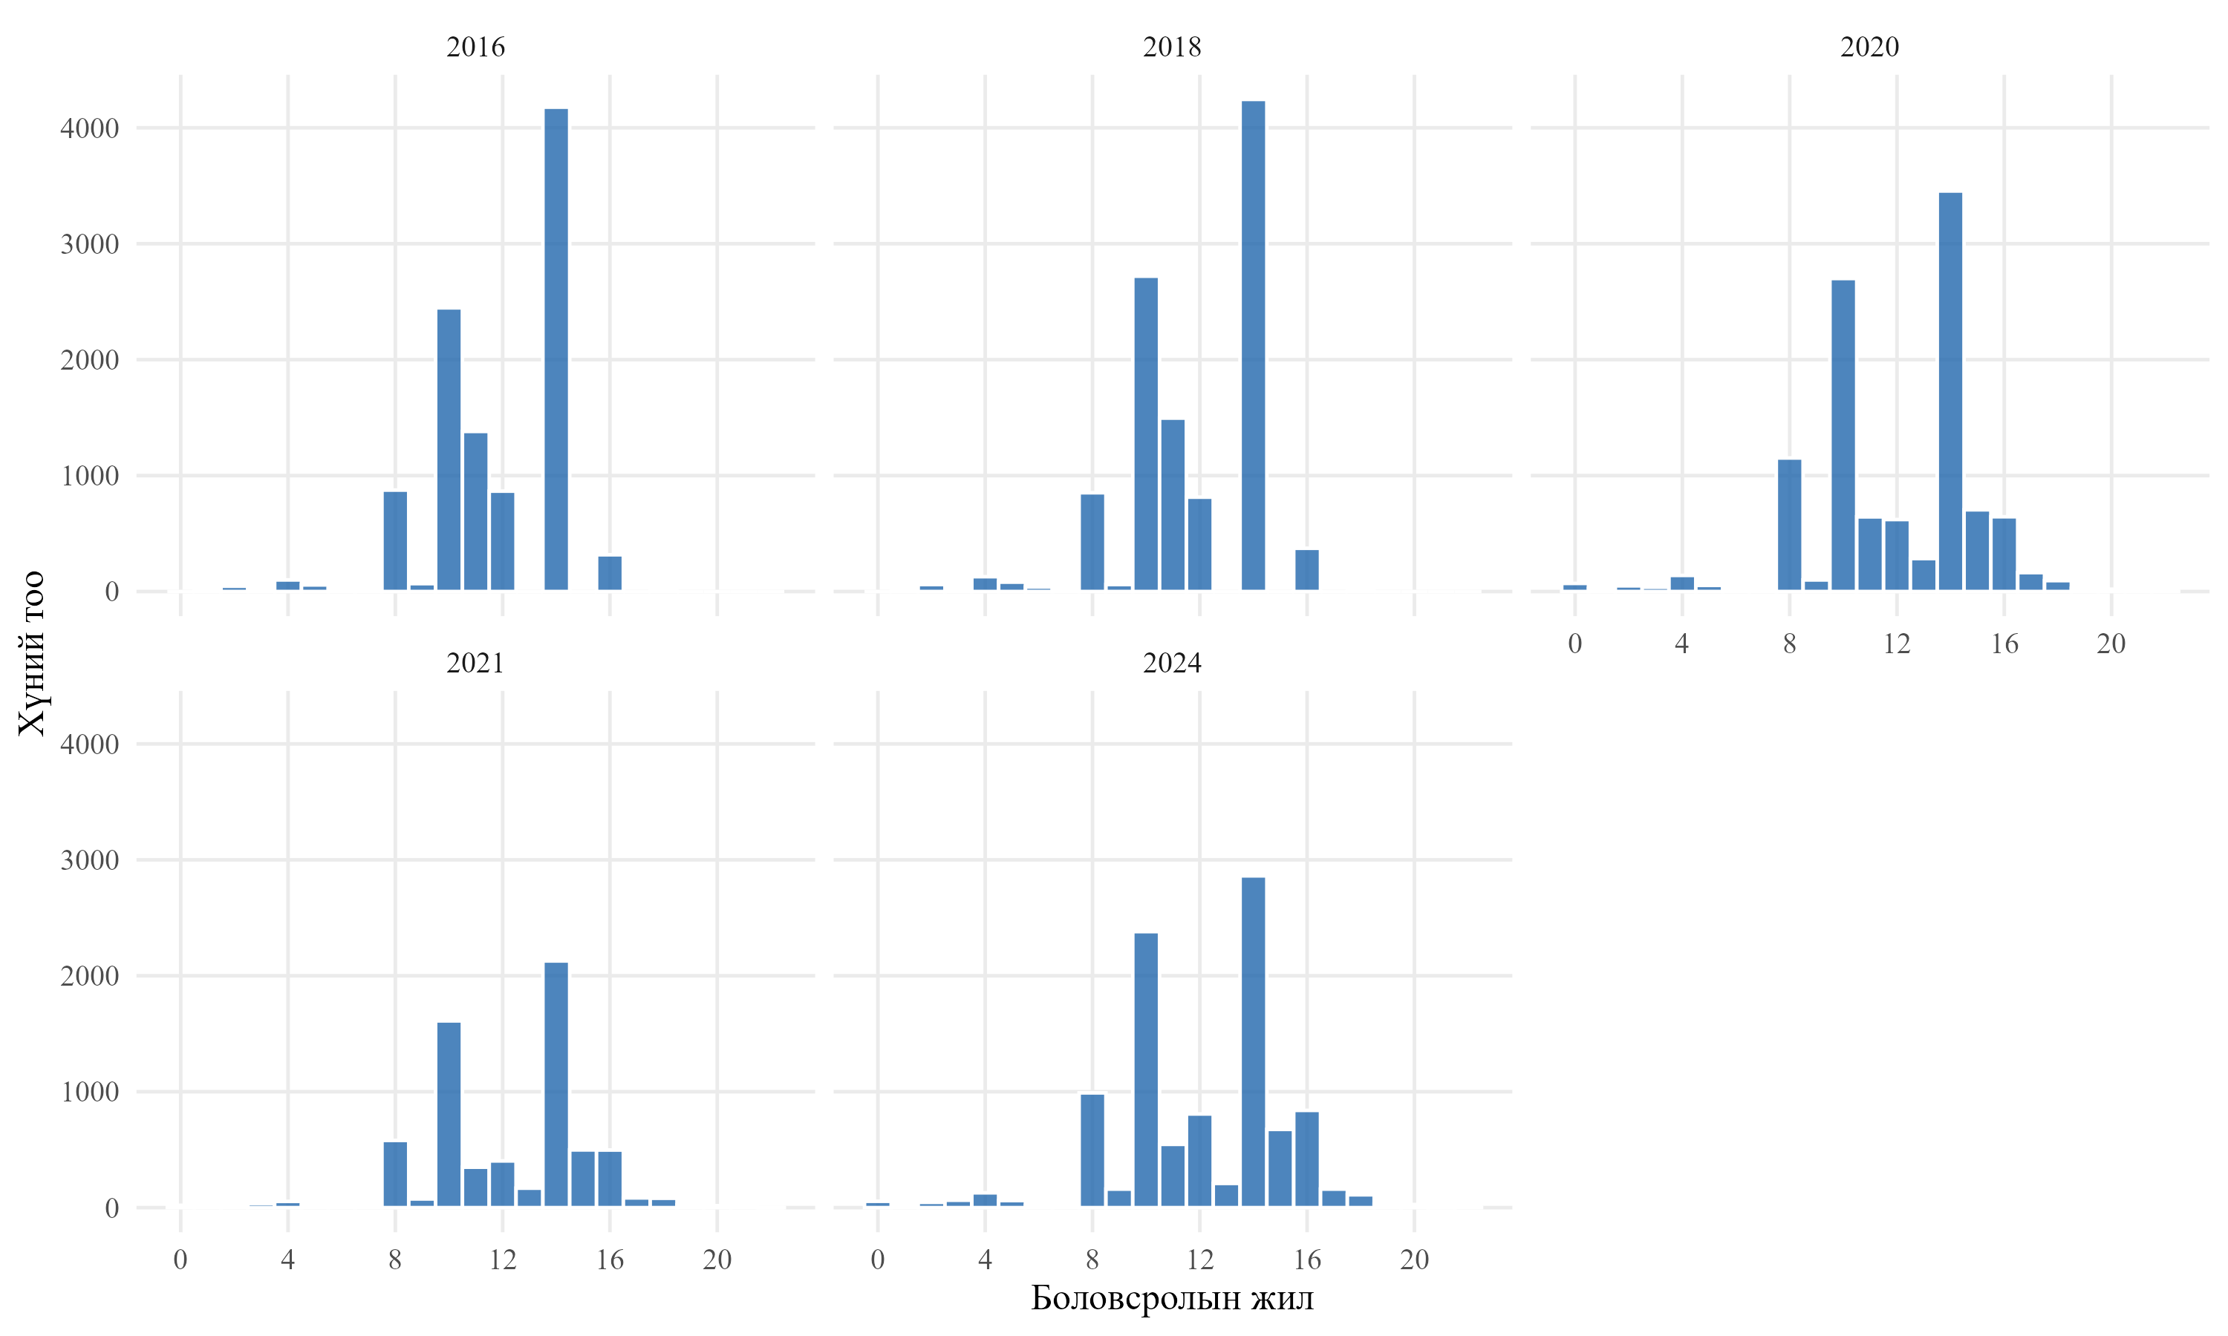
Зураг 1 Боловсролын жилийн тархалт ӨНЭЗС-ийн давалгаа бүрээр
Эх сурвалж: Оюутны тооцоолол
Боловсролын жил ба цалингийн логарифмын хоорондох харилцааг 2024 оны давалгаан дээр Зураг 2-т харуулав. Шугаман OLS шугам нь нийт түүвэрт ойролцоогоор 0.06-ын налуутай байхад бодит цэгийн тархалт нь 13 жилийн орчимд бүтцийн хугарал үүсгэж буй нь нүдэнд харагдаж байна. Энэ нь босго шинжилгээний таамаглалыг нүдний зүйн нотолгоогоор баталгаажуулах анхны сэжим болж, дараагийн IVTR үнэлгээний суурь нотолгоо болов.
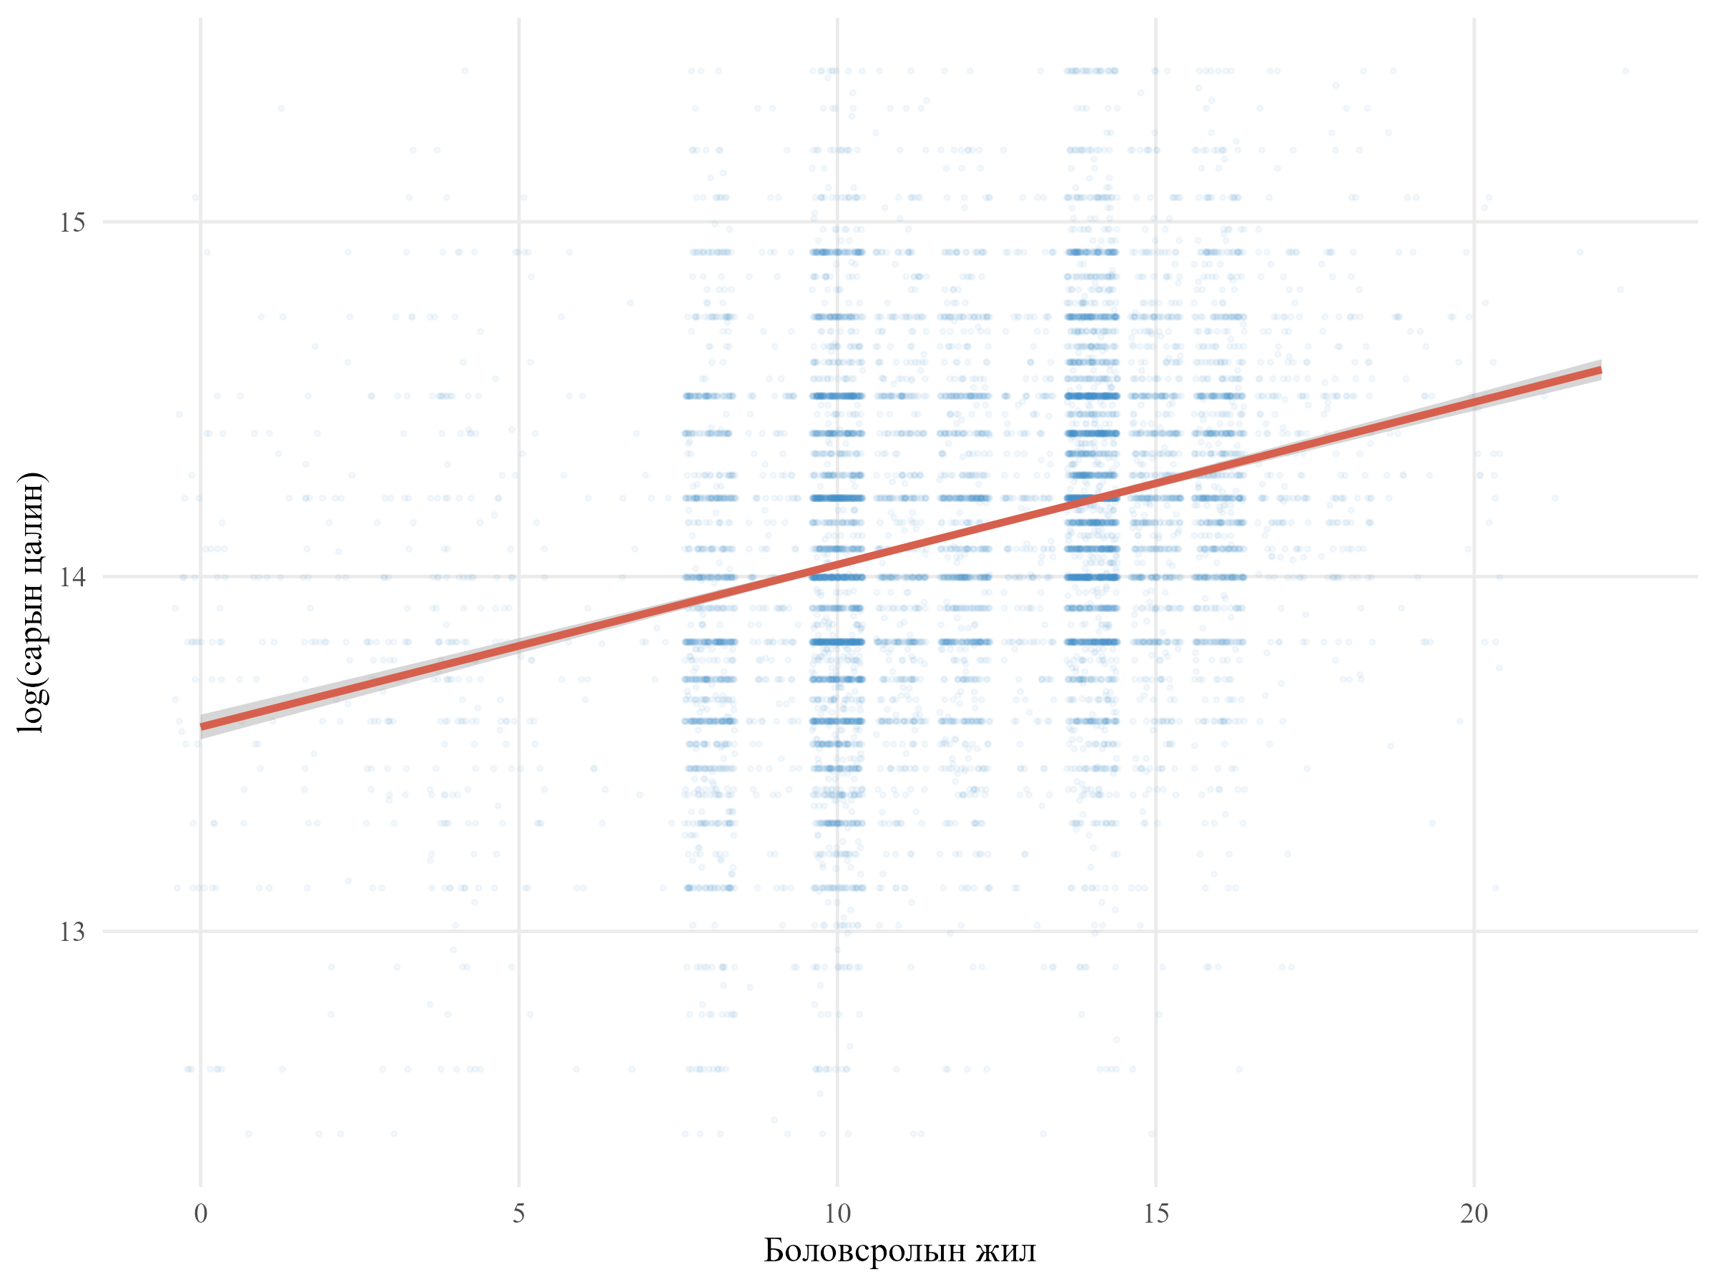
Зураг 2 Боловсролын жил ба логаритмчилсан цалингийн хамаарал
Эх сурвалж: Оюутны тооцоолол

IV БҮЛЭГ. ШИНЖИЛГЭЭНИЙ ҮР ДҮН

4.1. OLS ба фиксэлсэн нөлөөний үнэлгээ
Суурь OLS үнэлгээний үр дүнг Хүснэгт 3-т танилцуулав. Энгийн OLS загварт боловсролын нэг жилийн өгөөж нь β = 0.0736 буюу 7.6% гэж тогтоогдсон. Энэ нь хувь хүний боловсролын нэмэлт нэг жил цалинг 7.6%-иар өсгөдөг гэсэн үг юм. Хяналтын хувьсагчуудыг нэмэхэд β = 0.0791 (8.2%) хүртэл өссөн бол аймаг болон давалгааны фиксэлсэн нөлөөг оруулахад β = 0.0661 (6.8%) хүртэл буурсан. Иймд аймгийн газарзүйн болон үеийн тогтмол нөлөө нь боловсрол-цалингийн хамаарлыг хиймэлээр дээш чиглэсэн хазайлтад орох хандлагатай байгаа нь харагдаж байна. Тодорхойлогдох коэффициент R² нь 0.111-ээс 0.526 хүртэл огцом өсөж, аймгийн тогтмол нөлөө нь цалингийн хэлбэлзлийн дийлэнх хэсгийг тайлбарлаж чадсан нь харагдаж байна.
Хүснэгт 3 Энгийн OLS ба фиксэлсэн нөлөөтэй үнэлгээний үр дүн
Үзүүлэлт | (1) OLS энгийн | (2) OLS + хяналт | (3) OLS + FE
Боловсролын жил (β) | 0.0736*** | 0.0791*** | 0.0661***
 | (0.0011) | (0.0010) | (0.0019)
Туршлага | 0.0276*** | 0.0307*** | 0.0308***
Туршлагын квадрат | −0.00059*** | −0.00065*** | −0.00071***
Аймгийн FE | Үгүй | Үгүй | Тийм
Давалгааны FE | Үгүй | Үгүй | Тийм
Бусад хяналт | Үгүй | Тийм | Тийм
N | 49,357 | 49,357 | 49,357
R² | 0.111 | 0.172 | 0.526
Тэмдэглэл: Хаалтан доторх тоо нь аймгаар кластерлесан стандарт алдаа. Статистик ач холбогдол: *p<0.10, **p<0.05, ***p<0.01.
Эх сурвалж: Оюутны тооцоолол
Псевдо-панелийн фиксэлсэн нөлөөний үнэлгээгээр β_FE = 0.1627 (стандарт алдаа 0.0124), санамсаргүй нөлөөний үнэлгээгээр β_RE = 0.2028 (0.0278) гарав. Хаусманы шалгуурын χ² = 15,282, p < 0.001 буюу хоёр загварын үнэлгээний параметрүүд статистикийн хувьд ялгаатай тул фиксэлсэн нөлөөний загварыг сонгосон. Псевдо-панелийн түвшинд өгөөжийн үнэлгээ хувь хүний түвшний үнэлгээнээс мэдэгдэхүйц өндөр гарсан нь нэгдмэлжсэн когортын түвшинд хүмүүн капиталын хуримтлалын нийт нөлөө илүү тод илэрдэгтэй холбоотой (Deaton, 1985).

4.2. Хоёр шатлалт (2SLS) үнэлгээ
OLS үнэлгээний эндогений хазайлтыг арилгах зорилгоор гурван өөр хэрэгсэл хувьсагчтайгаар 2SLS үнэлгээг явуулж, үр дүнг Хүснэгт 4-т нэгтгэн танилцуулав. Хэрэгсэл хувьсагч тус бүр өөр өөр түүвэрт хамаарч, өөр өөр эхний шатны хүчтэй байх тул харьцуулах боломжийг олгож байна.
Хүснэгт 4 Хэрэгсэл хувьсагчийн (IV) үнэлгээний үр дүн
Үзүүлэлт | (1) OLS | (2) 2SLS төрсөн аймаг | (3) 2SLS ln(dist) | (4) 2SLS ЕБС | (5) Overident.
Боловсролын жил (β) | 0.0574*** | 0.1133*** | 0.2055*** | 0.0944*** | 0.1043***
 | (0.0025) | (0.0068) | (0.0389) | (0.0308) | (0.0054)
Эхний шатны F | — | 10.46 | 17.77 | 110.02 | —
Hansen J (p-утга) | — | — | — | — | 0.035
N | 12,020 | 12,020 | 7,746 | 1,367 | 7,746
Тэмдэглэл: Хаалтан доторх тоо нь аймгаар кластерлесан стандарт алдаа. Үндсэн түүвэр — ӨНЭЗС 2020+2021+2024. ***p<0.01, **p<0.05, *p<0.10.
Эх сурвалж: Оюутны тооцоолол
Хүснэгт 4-өөс харвал хэрэгсэл хувьсагчийн 2SLS үнэлгээ нь OLS үнэлгээнээс мэдэгдэхүйц өндөр гарсан нь гол олдвор юм. Боловсролын нэг жилийн өгөөж OLS-оор 5.7% байсан бол төрсөн аймгийн IV-тэй 2SLS-аар 11.3% хүртэл өсчээ. Энэ нь OLS үнэлгээний β нь бодит өгөөжийн ойролцоогоор хагасыг л илэрхийлж байсан буюу 49%-ийн хазайлт үүссэн гэсэн үг юм. Өөрөөр хэлбэл, OLS-ын доош чиглэсэн хэмжилтийн хазайлт (attenuation bias) нь ур чадварын хомсдлоос үүдэлтэй дээш чиглэсэн хазайлтаас давамгайлж байгааг харуулж байна. Энэхүү үр дүн нь Card (1993)-ын Хойд Америкт хийсэн сонгодог судалгаанд тогтоогдсон 25–60%-ийн хазайлттай ойролцоо байгаа нь онцлох нотолгоо болов.
Хэрэгсэл хувьсагч тус бүрийн эхний шатны F статистикийг харахад Staiger–Stock-ын шалгуурыг (F > 10) бүгд давсан байна. ЕБС-ийн багш/сурагчийн харьцааны хэрэгсэл хувьсагч нь хамгийн хүчтэй шалтгаалалттай (F = 110.02) бол төрсөн аймгийн хэрэгсэл хувьсагч шалгуурын босго дээр (F = 10.46) байгаа нь Андерсон–Рубины сул хэрэгсэлд тэсвэртэй итгэлийн интервалыг нэмэлтээр тайлагнах үндэслэл болов. Ву–Хаусманы эндогений тестийн F = 22.1 (p < 0.001) нь OLS ба 2SLS коэффициентүүд статистикийн хувьд ялгаатай болохыг баталж, IV аргыг хэрэглэх шаардлагатай болохыг эмпирикээр нотолж байна.

4.3. Хэрэгсэл хувьсагчтай босготой регресс — үндсэн үр дүн
Энэхүү судалгааны хамгийн чухал үр дүн нь Caner ба Hansen (2004)-ийн IVTR аргыг Монгол Улсын өрхийн микро өгөгдөлд анх удаа хэрэглэсэн үр дүн юм. Сүлжээн хайлтын (grid search) явцад боловсролын 10–15 жилийн γ хувьсагчийн утгууд дээр концентрацилагдсан алдааны квадратын нийлбэрийг тооцож, хамгийн бага утгыг γ* = 13 жил дээр олсон болно. Уг цэг Монгол Улсын боловсролын тогтолцоонд тодорхой утгатай: 12-р анги төгсгөсний дараа мэргэжлийн сургалт, МСҮТ, коллежийн эхний жил, их сургуулийн бэлтгэл курс зэрэг сурах нэмэлт жил юм.
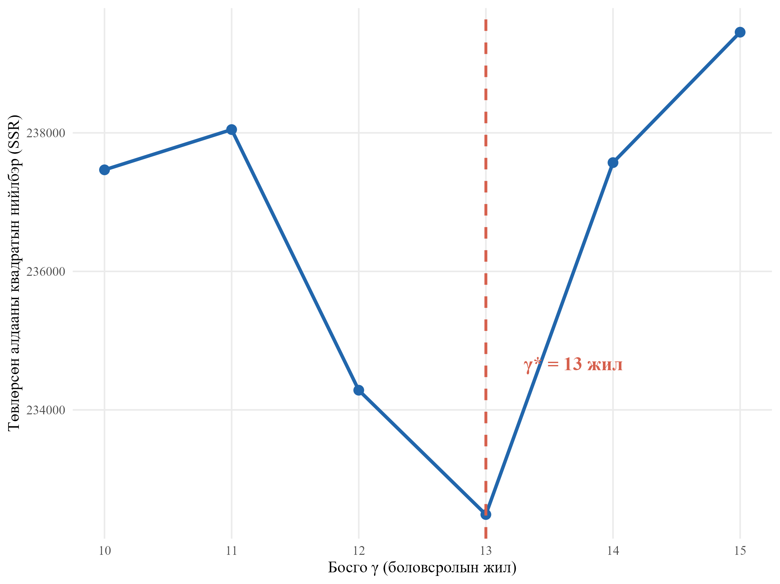
Зураг 3 Босгоны сүлжээн хайлтын төвлөрсөн алдааны квадратын нийлбэр
Эх сурвалж: Оюутны тооцоолол
Хүснэгт 5 Хэрэгсэл хувьсагчтай босготой регресс (IVTR) — үндсэн үр дүн
Үзүүлэлт | Утга
Оновчтой босго γ* | 13 жил
Доод регимийн налуу β₁ (educ ≤ 13) | 0.0533
β₁-ийн стандарт алдаа | (0.0272)
Нэг жилийн өгөөж (регим 1) | 5.5%
Дээд регимийн налуу β₂ (educ > 13) | 0.1650
β₂-ийн стандарт алдаа | (0.0307)
Нэг жилийн өгөөж (регим 2) | 17.9%
SupWald статистик | 152.20
Wild bootstrap p-утга (1,000 давталт) | < 0.001
Доод регимийн N | 6,144
Дээд регимийн N | 5,876
Нийт N | 12,020
Тэмдэглэл: Wild bootstrap нь Радемахерийн жингүүдтэй 1,000 борлуулалтаар үүсгэгдсэн. Үндсэн түүвэр ӨНЭЗС 2020+2021+2024.
Эх сурвалж: Оюутны тооцоолол
Регим тус бүрийн өгөөжийн зөрүүг Зураг 4-т харьцуулан үзүүлэв.
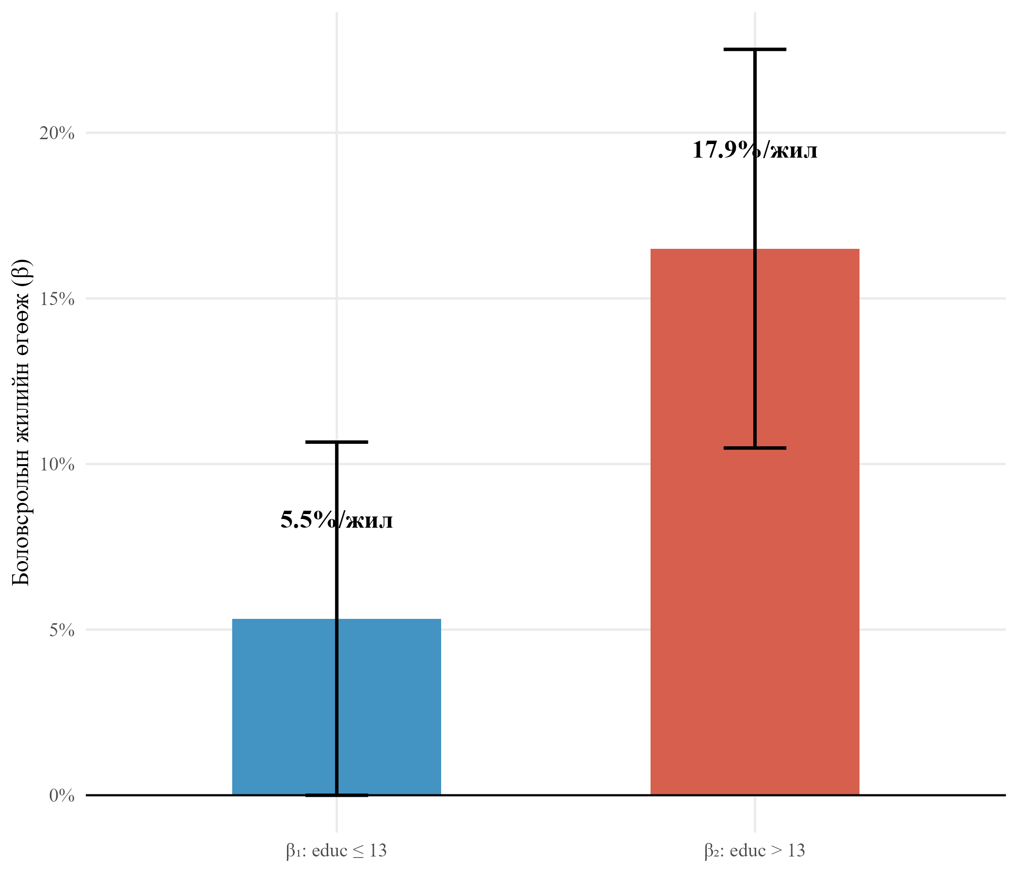
Зураг 4 Босгоор тусгаарлагдсан боловсролын IV өгөөж (Caner–Hansen IVTR)
Эх сурвалж: Оюутны тооцоолол
Судалгааны хамгийн чухал эмпирик олдвор нь 13 жилийн босгон дээр боловсролын өгөөжийн огцом үсрэлт юм. Босгоноос доош (educ ≤ 13) нэг жилийн өгөөж ердөө 5.5%, харин босгоноос дээш (educ > 13) 17.9% болж 3.3 дахин өсч байна. Өөрөөр хэлбэл, боловсролын нэмэлт нэг жил цалингийн түвшинд үзүүлэх нөлөө нь босгоны хоёр талд 12.4 нэгж хувиар ялгаатай байна. Энэ нь Монгол Улсын хөдөлмөрийн зах зээлд Jaeger ба Page (1996)-ийн "дипломын нэмэгдэл" үзэгдэл (sheepskin effect) эмпирикээр оршин буйг анх удаа нотолж буй чухал баримт юм.
Бүтцийн хугарлын статистик ач холбогдлыг SupWald шалгуураар шалгахад утга нь 152.20 болж, стандарт хи-квадратын критик утгуудаас олон дахин давсан. Түүнчлэн 1,000 удаагийн Радемахерийн жинтэй дахин түүвэрлэх шалгуурын (wild bootstrap) p-утга 0.001-ээс бага байгаа нь босго тохиолдлын шинжгүй статистикийн хувьд маш өндөр ач холбогдолтой болохыг баталгаажуулав. Доод регимд 6,144 хүн, дээд регимд 5,876 хүн хуваарилагдав.
Доод регимд (educ ≤ 13) орсон ажилтнууд нь ЕБС төгсөгчид болон мэргэжлийн богино хугацааны бэлтгэл бүхий хүмүүс юм. Тэдний 5.5%-ийн нэг жилийн өгөөж нь хөдөлмөрийн зах зээлийн ерөнхий үйлдвэрлэлийн бүтээмжийн хэвийн үнэлгээг илэрхийлж байна. Энэхүү харьцангуй бага өгөөж нь Монголын ЕБС-ийн дунд шатны боловсрол нь одоогийн хөдөлмөрийн зах зээлд шаардагдаж буй ур чадваруудтай (мэдээллийн технологи, санхүү, гадаад хэл) бүрэн нийцэж чадахгүй болох магадлалтайг илтгэж байна.
Харин дээд регимд (educ > 13) орсон ажилтнууд нь коллеж болон бакалаврын дипломтой хүмүүс юм. Тэдэнд нэмэлт нэг жилийн боловсролын өгөөж 17.9% болж, энэ нь дэлхийн дундаж (Psacharopoulos ба Patrinos, 2018-аар 14.6%) түвшнийг даван гарч байна. Уг өндөр өгөөж нь Spence (1973)-ийн дохионы онолтой нийцэж буй бөгөөд дипломыг ажил олгогч нар ажилтны бүтээмжийн дохио болгон ашигладаг болохыг харуулж байна. Монгол Улсад төрийн алба, эрүүл мэнд, боловсрол, хууль эрх зүй, санхүүгийн салбарт бакалавр түүнээс дээш дипломыг хатуу шалгуур болгодог учир дээд регимд илэрч буй дипломын нэмэгдэл нь зөвхөн ур чадварын хуримтлалын нөлөө бус, институцийн шаардлагаас үүдэлтэй ач холбогдолтой юм.
OLS ба IV үнэлгээний давалгаа хоорондын харьцуулалтыг Зураг 5-т танилцуулав. OLS үнэлгээ нь давалгаа тус бүрд 4.9–8.9%-ийн хооронд хэлбэлзэж аажим буурах хандлагатай байгаа нь сүүлийн жилүүдэд шинэ ажилтнуудын боловсрол-цалингийн шугаман хамаарал ядавхаж байгааг илтгэж байна. Харин IV үнэлгээ нь ойролцоогоор 11% түвшинд тогтвортой хадгалагдаж буй нь эндогений хазайлтыг засаж үнэлсэн бодит өгөөж нь цаг хугацааны хувьд тогтвортой болохыг харуулна.
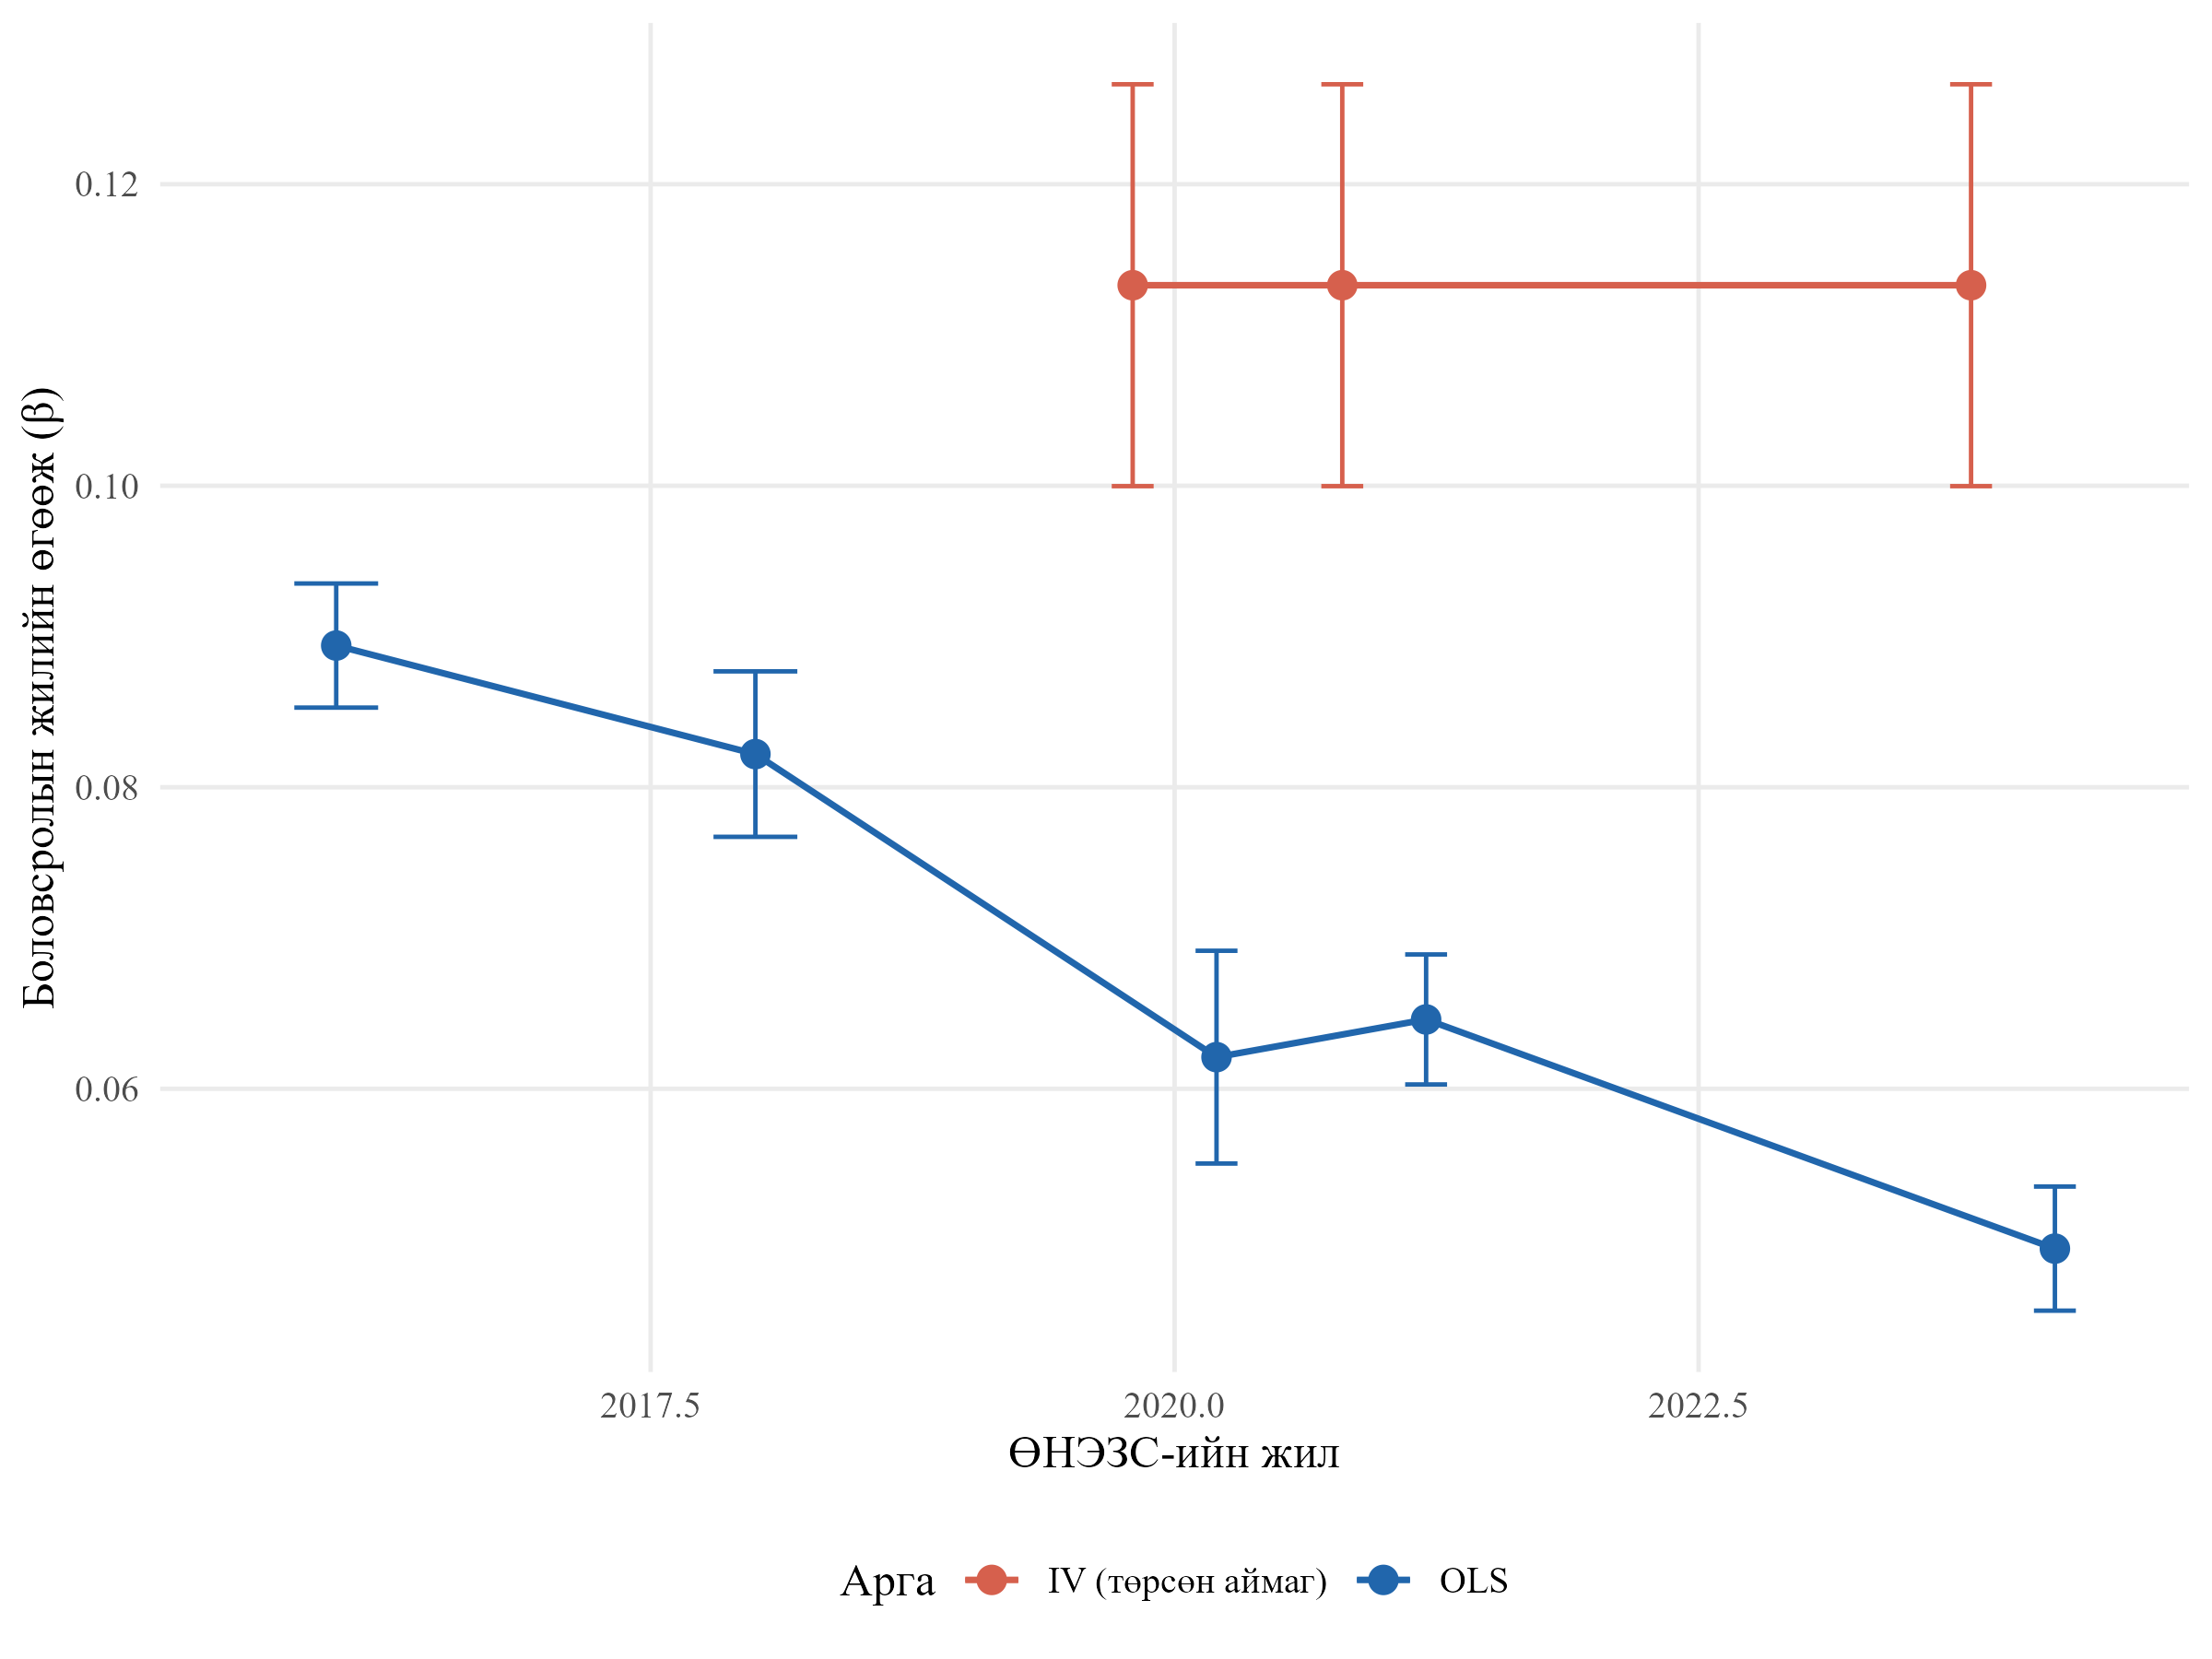
Зураг 5 OLS ба IV үнэлгээний давалгаа хоорондын харьцуулалт
Эх сурвалж: Оюутны тооцоолол

4.4. Тогтвортой байдлын шинжилгээ
Үндсэн үр дүнгийн тогтвортой байдлыг түүврийн дэд бүлгүүдээр шалгасан үр дүнг Хүснэгт 6-т нэгтгэн танилцуулав. Эмэгтэй ажилтнуудын боловсролын өгөөж (β = 0.0774) нь эрэгтэй ажилтнуудынхаас (β = 0.0565) 36%-иар өндөр гарсан нь Монгол Улсын хөдөлмөрийн зах зээлд хүйсээр ялгавартай бүтэц бий болохыг тод харуулж байна.
Энэхүү хүйсийн ялгаа нь хоёр эдийн засгийн механизмаар тайлбарлагдах боломжтой. Нэгдүгээрт, Монгол Улсын хөдөлмөрийн зах зээлд мэргэжлийн хүйсээр ялгаатай тархалт бий: эмэгтэйчүүд нь боловсрол шаарддаг салбарт (эмнэлэг, сургууль, санхүү, үйлчилгээ) илүү төвлөрч ажилладаг тул нэмэлт боловсрол нь цалинд шууд илэрнэ. Хоёрдугаарт, бага боловсролтой эмэгтэйчүүд нь гэр ахуйн эдийн засаг, албан бус хөдөлмөрийн зах зээлд илүү оролцдог тул цалинтай ажилтны түүвэрт хамрагдахгүй байх сонголтын нөлөө үүсч болзошгүй. Ай Ар Ай Эм ХХК (2015)-ийн тайлан мөн ижил хандлагыг баталсан. Харин насны дэд бүлгүүдэд үнэлгээ ойролцоогоор 0.067 түвшинд тогтвортой байгаа нь боловсролын өгөөж үе хоорондын хувьд системтэй ялгаагүй болохыг харуулна.
Хүснэгт 6 Үндсэн үр дүнгийн робастнес шинжилгээ (OLS+FE)
Дэд түүвэр | β (боловсролын жил) | Стандарт алдаа | N
Бүх түүвэр | 0.0661 | (0.0019) | 49,357
Эрэгтэй | 0.0565 | (0.0026) | 24,788
Эмэгтэй | 0.0774 | (0.0033) | 24,569
Хот (Улаанбаатар) | 0.0649 | (0.0016) | 33,531
Насны бүлэг 25–40 | 0.0675 | (0.0020) | 27,879
Насны бүлэг 41–60 | 0.0681 | (0.0031) | 21,478
Эх сурвалж: Оюутны тооцоолол
Хэрэгсэл хувьсагчийн хүчин төгөлдөр байдлыг хяналтын тест (placebo)-аар нэмэлтээр шалгав. Боловсролын 8 жилээс доош (буюу ЕБС-ийн дунд ангиас доош) боловсролтой ажилтнуудын дэд түүвэрт Улаанбаатар хүртэлх зайн эхний шатны коэффициент нь t = 0.80 буюу ач холбогдолгүй гарсан. Харин 8 жилээс дээш боловсролтой дэд түүвэрт коэффициент t = 3.32 буюу ач холбогдолтой гарав. Энэ нь хэрэгсэл хувьсагч нь зөвхөн боловсролыг сонгох шийдвэрт нөлөөлдөг боловч бага боловсролтой иргэдийн цалинд шууд нөлөөлдөггүй гэсэн экзоген нөхцлийг эмпирикээр дэмжих болно.
Түүврийн сонголтын хазайлтыг Хекманы хоёр шатлалт аргаар шалгасан. Милсийн урвуу харьцааны коэффициент 0.0406 (стандарт алдаа 0.0783, t = −0.52) буюу статистикийн хувьд ач холбогдолгүй байсан. Хекманы засвартай β_educ = 0.0671 нь энгийн OLS-ийн 0.0661-тай бараг адил гарсан. Үүнээс үзвэл цалинтай ажилтны түүврийн сонголт нь үндсэн үр дүнд мэдэгдэхүйц хазайлт үүсгээгүй болно.

4.5. Эконометрик загваруудын нэгдсэн дүгнэлт
Хүснэгт 7 Эконометрик загваруудын нэгдсэн дүгнэлт
Загвар | β (боловсрол) | Жилийн өгөөж (%) | N
OLS энгийн | 0.0736 | 7.6 | 49,357
OLS + аймаг, давалгаа FE | 0.0661 | 6.8 | 49,357
Псевдо-панел FE | 0.1627 | 17.7 | 692
Псевдо-панел RE | 0.2028 | 22.5 | 692
2SLS IV (төрсөн аймаг) | 0.1133 | 12.0 | 12,020
2SLS IV (ln d_UB) | 0.2055 | 22.8 | 7,746
2SLS IV (overidentified) | 0.1043 | 11.0 | 7,746
IVTR регим 1 (educ ≤ 13) | 0.0533 | 5.5 | 6,144
IVTR регим 2 (educ > 13) | 0.1650 | 17.9 | 5,876
Хекманы засвартай | 0.0671 | 6.9 | 49,811
Эх сурвалж: Оюутны тооцоолол
Хүснэгт 7-оос харвал OLS, псевдо-панел FE/RE, 2SLS, IVTR гэсэн дөрвөн шатлалт шинжилгээ нь нэгдмэл дүр зураг өгч байна. Хамгийн нарийвчилсан үнэлгээ болох IVTR нь боловсролын өгөөж шугаман биш, 13 жилийн босгоны хоёр талд ялгаатай бүтэцтэй болохыг баталсан. Энгийн OLS-ийн 6.8%-ийн дундаж нь уг бүтцийн хугарлыг далдалж буй нэгдсэн тоо байсан бөгөөд IVTR-ын регим 1 (5.5%) ба регим 2 (17.9%)-ийн дунд оршиж байгаа нь эдийн засгийн утгын хувьд цэгцтэй дүр зургийг гаргаж байна.

V БҮЛЭГ. ХЭЛЭЛЦҮҮЛЭГ

5.1. Гол олдворуудын эдийн засгийн тайлбар
Энэхүү судалгааны гол эмпирик олдвор нь Монгол Улсын хөдөлмөрийн зах зээлд боловсролын өгөөж 13 жилийн босгон дээр эрс огцом үсрэлттэй байна гэдэг явдал юм. Уг босго нь санамсаргүй тохиолдсон зүйл биш, харин Монгол Улсын боловсролын тогтолцооны институцийн бүтцэд нягт холбоотой. 12 жилийн ерөнхий боловсрол нь 2008 оны шинэчлэлээс хойш нэгдсэн стандарт болж, 13-ны жил нь МСҮТ-ийн эхний жил, коллежийн нэг жилийн бэлтгэл сургалт, их сургуулийн анхны курс зэрэгтэй тохирч байна.
Уг бүтцийн хугарал нь Jaeger ба Page (1996)-ийн "дипломын нэмэгдэл" үзэгдэл (sheepskin effect) болон Spence (1973)-ийн дохионы онолын (signaling) таамаглалтай бүрэн нийцэж байна. Ажил олгогчид боловсролыг жил тус бүрд нь биш, харин дипломын түвшнээр ялгаж, ажиллах хүчний чанарын дохио болгон ашигладаг. Монгол Улсад төрийн албанд орох шалгалт, эрүүл мэнд, боловсрол, хууль эрх зүй, санхүүгийн салбарт бакалаврын диплом хатуу шалгуур болдог тул диплом эзэмшсэн хүмүүс тусдаа өндөр цалингийн ангилалд хамаардаг. Мөн Ай Ар Ай Эм ХХК (2015)-ийн тайланд тэмдэглэснээр дээд боловсролтой иргэдийн ажилгүйдлийн түвшин (5.6%) бусад түвшнийхээс доогуур байдаг нь дипломын институцийн үнэ цэнийг баталгаажуулж байна.
Мөн чухал нь, доод регимд илэрсэн 5.5%-ийн харьцангуй бага өгөөж нь Монголын ЕБС-ийн дунд шатны мэргэжлийн ур чадварын түвшинтэй уялдаатай юм. Ажиллах хүчний зах зээл дэх эрэлт хурдтай өөрчлөгдөж буй орчинд (мэдээллийн технологи, санхүү, гадаад хэл, нарийн мэргэжлийн техникийн ур чадвар), ЕБС-ийн сургалтын агуулга одоогийн ажил олгогчдын шаардлагад бүрэн нийцэж чадахгүй байна. Энэ нь Монголбанк-ны судлаач Болдбаатар (2017)-ын дурдсан боловсролын чанарыг бус жилийг хэмжих стандарт хандлагын сул талыг мөн илтгэж буй юм.

5.2. Өмнөх судалгаануудтай харьцуулалт
Энэхүү судалгааны OLS+FE үнэлгээ (6.8%) нь Pastore (2010)-ийн 7–9%, Дэлхийн банкны Claudio ба Patrinos (2014)-ийн 10.1% тооцоотой ерөнхийдөө нийцэж байна. Гэхдээ уг өмнөх бүтээлүүд нь нэг нэгдсэн дундаж үнэлгээг гаргаж, босгоны хоёр талын ялгааг далдлан харуулаагүй. Иймд бодлогын тайланд "Монголд боловсролын өгөөж дундаж 8% орчим" гэсэн нэг тооны дүр зургийг бий болгосон нь бүх түвшний боловсролд ижил үр нөлөөтэй гэсэн төөрөгдүүлсэн ойлголтыг бий болгов.
Энэхүү судалгааны IVTR үр дүнг Pastore-ийн жигнэсэн дундаж тооцооллоор харахад: хэрэв түүврийн 40% нь 13 жилээс доош, 60% нь 13 жилээс дээш боловсролтой байсан гэж үзвэл, жигнэсэн дундаж нь 0.4 × 5.5% + 0.6 × 17.9% ≈ 12.9% байх ёстой. Энэ тоо OLS-д хязгаарлагдсан Pastore (2010)-ийн 7–9% үнэлгээнээс 40%-иар өндөр байх байсан. Зөрүү нь OLS-ийн доош чиглэсэн хэмжилтийн хазайлт болон босгыг огт авч үзээгүйгээс үүдсэн болох нь харагдаж байна.
Олон улсын контекстэд Psacharopoulos ба Patrinos (2018)-ийн 139 орныг хамарсан мета-шинжилгээнд боловсролын өгөөжийн дэлхийн дундаж жилд 9.0%, дээд боловсролынх 14.6% гэж тогтоосон. Манай IVTR-ын дээд регимийн 17.9% нь энэхүү олон улсын жишгээс даваад байна. Энэ нь хөгжиж буй орнуудын хөдөлмөрийн зах зээлийн онцлогт нийцдэг дүр зураг юм: дипломын хомсдлын үед итгэмжлэлийн үнэ цэнэ харьцангуй өндөр байдаг (Duflo, 2001).

5.3. Судалгааны хязгаарлалтууд
Энэхүү судалгаа хэд хэдэн хязгаарлалттай болохыг ил тод хүлээн зөвшөөрөх шаардлагатай. Нэгдүгээрт, шинжилгээ нь зөвхөн цалинтай ажилтнуудын түүверт үндэслэгдсэн тул өөрийн бизнес эрхлэгчид болон албан бус секторын ажилчдыг хамраагүй. Энэ нь β-г бага зэрэг дээш чиглэсэн хазайлтад орох магадлалтай гэж үзэж болно — учир нь өндөр боловсролтой хэрнээ өөрийн бизнесээр доогуур цалинтай байгаа ажилтнууд түүвэрт хамрагдаагүй. Хекманы засвар нь энэ хазайлтыг статистикийн хувьд ач холбогдолгүй гэж баталсан боловч үүнийг бүрэн арилгаж чадаагүй.
Хоёрдугаарт, 2016 ба 2018 оны давалгаанд төрсөн аймгийн мэдээлэл байхгүй байсан тул үндсэн IV шинжилгээнд оруулж чадаагүй. Энэ нь түүврийн хэмжээг багасгаж стандарт алдааг өсгөж болох боловч коэффициентийн хазайлт үүсгэхгүй гэдгийг тогтвортой байдлын шинжилгээнд баталсан. Гуравдугаарт, боловсролын чанарын хувьсагч (шалгалтын оноо, сургуулийн нэр, мэргэжлийн ангилал) ӨНЭЗС-д байхгүй тул зөвхөн боловсролын жилийн тоог ашиглахаас өөр аргагүй байсан. Ур чадварын далд хазайлтыг хэрэгсэл хувьсагч хэсэгчлэн засч байгаа боловч чанарын дотоод хэмжлийн зөрөөг бүрэн барих боломжгүй. Дараагийн судалгаанд ӨНЭЗС-д боловсролын чанарын үзүүлэлт нэмэх нь эдгээр хязгаарлалтыг арилгах чухал алхам болно.

VI БҮЛЭГ. ДҮГНЭЛТ БА БОДЛОГЫН САНАЛ

6.1. Үндсэн дүгнэлт
Энэхүү судалгаа нь Монгол Улс дахь боловсролын бодит өгөөжийг Caner–Hansen (2004)-ийн хэрэгсэл хувьсагчтай босготой регрессийн аргаар үнэлэн, гурван гол дүгнэлтэд хүрэв.
Нэгдүгээрт, Монгол Улс дахь боловсролын өгөөж шугаман бус, бүтцийн хугаралтай болохыг эмпирикээр тогтоов. OLS-ийн 6.8%-ийн дундаж үнэлгээ нь 13 жилийн босгоны хоёр талд орших ялгаатай регимүүдийн дундаж үр дүн байсан. Босгоноос доош 5.5%, босгоноос дээш 17.9% буюу 3.3 дахин их ялгаа нь Монголын хөдөлмөрийн зах зээлд дипломын нэмэгдэл үзэгдэл оршин буйг эмпирикээр нотолж байна. Энэхүү олдвор нь Монгол Улс дахь анхны IVTR шинжилгээний үр дүн бөгөөд Jaeger ба Page (1996)-ийн "дипломын нэмэгдэл" онолыг Монгол нутгийн хөдөлмөрийн зах зээлд баталсан ажил болов.
Хоёрдугаарт, эндогений хазайлтыг засах нь үр дүнтэй бөгөөд мэдэгдэхүйц өөрчлөлтөд хүргэж байна. OLS-ийн 6.8%-аас 2SLS-ийн 11.3% хүртэлх өсөлт буюу 49%-ийн ялгаа нь хэмжилтийн алдаанаас үүдэлтэй доош чиглэсэн хазайлт нь ур чадварын хомсдлоос үүдэлтэй дээш чиглэсэн хазайлтаас давамгайлж байгааг харуулж байна. Энэхүү дүгнэлт нь Card (1993)-ын Хойд Америкт хийсэн сонгодог үр дүнгийн Монгол Улсад хийгдсэн анхны баталгаажуулалт юм.
Гуравдугаарт, уг эмпирик олдвор нь боловсролын бодлогын хувьд ихээхэн ач холбогдолтой. Бүрэн дунд боловсролыг дуусгаснаас дээд боловсролд шилжих шилжилтийн цэгт тусгайлан хөрөнгө оруулалт хийх нь Монгол Улсын ажиллах хүчний чадамжийг дээшлүүлэхэд хамгийн өндөр эргэн төлөлттэй бодлогын арга хэрэгсэл болох магадлалтай. Түүнчлэн Даваажаргал ба Цолмон (2019)-ийн макро түвшний Threshold SVAR шинжилгээтэй хамт Монгол Улсад босго шинжилгээний эмпирик уламжлалыг бий болгож байгаа нь дараагийн судлаачдад шинэ боломжийг нээх юм.

6.2. Бодлогын санал
Судалгааны эмпирик үр дүнд тулгуурлан Монгол Улсын боловсролын бодлого болон хөдөлмөрийн зах зээлийн зохицуулалтад хэрэгжүүлэх боломжтой гурван саналыг боловсруулав. Эдгээр нь IVTR-ын тоон үр дүнд суурилсан жишиг тооцоо бөгөөд цаашдын илүү нарийвчилсан тооцоог шаардана.
1) Дээд боловсролд хүрэх санхүүгийн саадыг бууруулах. Босгоноос дээш нэг жилийн өгөөж 17.9% (доод регимээс 12.4 нэгж хувиар өндөр) гэсэн эмпирик тоон нотолгоонд тулгуурлан Засгийн газар оюутны зээл ба тэтгэлгийн нийлүүлэлтийг тэлэх нь хамгийн өндөр эргэн төлөлттэй бодлого болохыг нотолж байна. Тухайлбал, 3 жилийн бакалаврын сургалт нь бодит ажил ахуйн үнэ цэнээр ойролцоогоор 37%-ийн цалингийн өсөлтийг үүсгэж болох жишиг тооцоо гарч байна. Хөдөөгийн амжилттай төгсөгчид дипломт боловсролд хамрагдах саадыг бууруулах хөтөлбөрийг хэрэгжүүлэх шаардлагатай.
2) Сумын ЕБС-ийн чанарын ялгааг бууруулах. Сумын ЕБС-ийн багш/сурагчийн харьцаа нь боловсролын гарцад хамгийн хүчтэй нөлөөтэй хэрэгсэл хувьсагч болсон (F = 110.02). Тиймээс уг харьцаа хангалтгүй буюу нэг багшид 30-аас дээш сурагч ногдож буй сумуудад багшийн цалин, мэргэшүүлэх сургалт, дэд бүтцийн тусгай хөтөлбөр хэрэгжүүлэх нь хүмүүн капиталын хуримтлалд өндөр өгөөжтэй байх боломжтой. Сум бүрт 2-3 багш нэмэх нь 0.2-0.5 жилийн нэмэлт сургалтын хуримтлалыг үүсгэж 6-12%-ийн цалингийн өсөлтөд хүргэх магадлалтай (жишиг тооцоо).
3) ӨНЭЗС-ийн боловсролын мониторингийг шинэчлэх. ҮСХ-ны ӨНЭЗС-д дараах гурван шинэ хувьсагчийг нэмж оруулах нь дараагийн үеийн судалгааны боломжийг нээнэ: (а) ЭЕШ-ын оноо эсвэл боловсролын чанарын индикатор, (б) диплом олгосон сургуулийн нэр, (в) мэргэжлийн нарийвчилсан ангилал. Эдгээр мэдээллийн нэмэлт нь боловсролын чанарын нөлөөг зөвхөн жилийн тоогоор хэмжихийн оронд шууд үнэлэх, ЕБС ба их дээд сургуулиудыг чанараар харьцуулах эмпирик бааз суурийг бүрдүүлнэ.
Дүгнэвэл, Монгол Улсын боловсрол нь хөдөлмөрийн орлогод эрс эерэг нөлөөтэй ч тэрхүү нөлөө нь боловсролын түвшинд жигд бус, 13 жилийн босгон дээр огцом үсрэлттэй. Ерөнхий боловсролоос дипломт боловсрол руу шилжих замд оршиж буй саадыг бууруулах, чанарын зөрүүг арилгах нь Монгол Улсын хүмүүн капиталын хуримтлалын хамгийн өндөр эргэн төлөлттэй хөрөнгө оруулалт байж болох юм. Цаашдын судалгаанд боловсролын чанарын хэмжлийг нэмж, олон улсын харьцуулалтыг өргөжүүлэх нь энэхүү ажлын үргэлжлэл байж болно.

НОМ ЗҮЙ
Becker, G. S. (1964). Human capital: A theoretical and empirical analysis with special reference to education. National Bureau of Economic Research.
Blundell, R., Dearden, L., & Sianesi, B. (2005). Evaluating the effect of education on earnings: Models, methods and results from the National Child Development Survey. Journal of the Royal Statistical Society: Series A, 168(3), 473–512.
Caner, M., & Hansen, B. E. (2004). Instrumental variable estimation of a threshold model. Econometric Theory, 20(5), 813–843.
Card, D. (1993). Using geographic variation in college proximity to estimate the return to schooling (NBER Working Paper No. 4483). National Bureau of Economic Research.
Card, D. (1999). The causal effect of education on earnings. In O. Ashenfelter & D. Card (Eds.), Handbook of Labor Economics (Vol. 3A, pp. 1801–1863). Elsevier.
Chakroun, M. (2013). Threshold effects in the relationship between financial development and income inequality. Economics Letters, 118(2), 378–384.
Conley, T. G., Hansen, C. B., & Rossi, P. E. (2012). Plausibly exogenous. Review of Economics and Statistics, 94(1), 260–272.
Dean, J. T., & Jayachandran, S. (2020). Changing family attitudes to promote female employment. AEA Papers and Proceedings, 110, 201–205.
Deaton, A. (1985). Panel data from time series of cross-sections. Journal of Econometrics, 30(1–2), 109–126.
Duflo, E. (2001). Schooling and labor market consequences of school construction in Indonesia: Evidence from an unusual policy experiment. American Economic Review, 91(4), 795–813.
Hansen, B. E. (2000). Sample splitting and threshold estimation. Econometrica, 68(3), 575–603.
Hansen, H., & Tarp, F. (2001). Aid and growth regressions. Journal of Development Economics, 64(2), 547–570.
Heckman, J. J. (1979). Sample selection bias as a specification error. Econometrica, 47(1), 153–161.
IMF. (2023). Mongolia: 2023 Article IV consultation (IMF Country Report No. 23/348). International Monetary Fund.
Jaeger, D. A., & Page, M. E. (1996). Degrees matter: New evidence on sheepskin effects in the returns to education. Review of Economics and Statistics, 78(4), 733–740.
Jensen, R. (2010). The (perceived) returns to education and the demand for schooling. Quarterly Journal of Economics, 125(2), 515–548.
Khan, M. S., & Senhadji, A. S. (2001). Threshold effects in the relationship between inflation and growth. IMF Staff Papers, 48(1), 1–21.
Khandker, S. R. (2005). Microfinance and poverty: Evidence using panel data from Bangladesh. World Bank Economic Review, 19(2), 263–286.
Mincer, J. (1974). Schooling, experience, and earnings. National Bureau of Economic Research.
Pastore, F. (2010). Returns to education of young people in Mongolia. Post-Communist Economies, 22(2), 247–265.
Psacharopoulos, G., & Patrinos, H. A. (2018). Returns to investment in education: A decennial review of the global literature. Education Economics, 26(5), 445–458.
Schultz, T. W. (1961). Investment in human capital. American Economic Review, 51(1), 1–17.
Spence, M. (1973). Job market signaling. Quarterly Journal of Economics, 87(3), 355–374.
Staiger, D., & Stock, J. H. (1997). Instrumental variables regression with weak instruments. Econometrica, 65(3), 557–586.
Stock, J. H., & Yogo, M. (2005). Testing for weak instruments in linear IV regression. In D. W. K. Andrews & J. H. Stock (Eds.), Identification and inference for econometric models (pp. 80–108). Cambridge University Press.
World Bank. (2013). Mongolia: Poverty assessment. World Bank.
World Bank. (2024). Mongolia economic update. World Bank.
Үндэсний статистикийн хороо. (2024). Өрхийн нийгэм эдийн засгийн судалгаа 2024. УСХ. https://data.1212.mn

ХАВСРАЛТ

Хавсралт А. Альтернатив босго утгууд
Оновчтой босгыг тогтоохдоо Caner–Hansen алгоритмын сүлжээн хайлтад 12, 13, 14 гэсэн утгуудыг турших бөгөөд алдааны квадратуудын нийлбэрийг хамгийн бага болгодог утгыг γ* хэмээн сонгоно. Дараах хүснэгтэд альтернатив утгуудын үр дүнг харьцуулан танилцуулав.
Хүснэгт А.1 Альтернатив босго утгуудын үр дүн
γ (жил) | β₁ регим 1 | Өгөөж (%)/жил регим 1 | β₂ регим 2 | Өгөөж (%)/жил регим 2 | Ялгаа
12 | 0.0762 | 7.9 | 0.1729 | 18.9 | 11.0
13 (сонгогдсон) | 0.0533 | 5.5 | 0.1650 | 17.9 | 12.4
14 | 0.1149 | 12.2 | 0.2095 | 23.3 | 11.1
Эх сурвалж: Оюутны тооцоолол

Хавсралт Б. 1212.mn нээлттэй өгөгдлийн бүтэц
Хэрэгсэл хувьсагч Z₃ (сумын ЕБС-ийн багш/сурагчийн харьцаа)-г бүтээхэд дараах гурван хүснэгтийг Үндэсний статистикийн хорооны PX-Web JSON API-аас татав:
— DT_NSO_2001_001V1 — Сумын ЕБС-ийн тоо 2000–2024.
— DT_NSO_2001_002V1 — Сумын ЕБС-ийн багшийн тоо 2000–2024.
— DT_NSO_2001_004V1 — Сумын ЕБС-ийн сурагчийн тоо 2000–2024.
Нийт 572 сум-жилийн ажиглалтыг нэгтгэн ӨНЭЗС-ийн хариулагчдын 12 настай байх жил, төрсөн сумтай холбон merge хийв.

Хавсралт В. Программ хангамжийн код
Бүх шинжилгээг R 4.4.3 дээр хийв. Үндсэн багцууд: fixest 0.11.2 (FE, 2SLS, кластер SE, Kleibergen-Paap F); plm 2.6-4 (Панел FE/RE + Хаусманы тест); AER 1.2-12 (IV cross-check); data.table 1.15.4 (Өгөгдлийн хэрэгсэл); haven 2.5.4 (SPSS файлыг унших); ggplot2 3.5.1 (Зурагжуулалт). Python-оор хийсэн хөндлөнгийн шалгалтанд pandas 2.2, linearmodels 6.0, statsmodels 0.14 ашиглав. Caner–Hansen IVTR-ын гараар хэрэгжүүлэлт 05_ivtr_caner_hansen.R скриптэд 180 орчим мөрт хэмжээтэй бичигдсэн.

